

**ĐẠI HỌC HUẾ**

**TRƯỜNG ĐẠI HỌC KINH TẾ HUẾ**

**KHOA HỆ THỐNG THÔNG TIN KINH TẾ**

-----🙞🙜🕮🙞🙜-----

**BÁO CÁO MÔN HỌC**

**PHÁT TRIỂN HỆ THỐNG THÔNG**

**TIN KINH TẾ**

**QUẢN LÝ BÁN HÀNG Ở CỬA HÀNG ĂN**

**TỒ TỒ**

Thành viên nhóm: Lê Nguyễn Hoài Huy

Nguyễn Thị Minh Yến

Lý Thị Hồng Hà

Đào Ngọc Thạnh

Giảng viên hướng dẫn: Nguyễn Thanh Tuấn

*Huế, tháng 1 năm 2018*

**Mục lục**

***I -*** ***Tổng quan về cửa hàng ăn Tồ Tồ*** 1

**1)** **Tổng quan** 1

**2)** **Khái quát về hệ thống** 1

**3)** **Phương pháp luận phân tích hệ thống** 1

**4)** **Quá trình khảo sát** 2

***II -*** ***Phân tích hệ thống cửa hàng ăn Tồ Tồ*** 5

**1)** **Mô tả bài toán** 5

**2)** **Phân tích chức năng hệ thống** 9

**3)** **Sơ đồ ngữ cảnh CD** 13

**4)** **Sơ đồ chức năng kinh doanh - BFD** 13

**5)** **Sơ đồ luồng dữ liệu DFD** 14

**6)** **Mô hình thực thể ER** 21

**7)** **Cơ sở dữ liệu** 22

**8)** **Kiến trúc phần mềm** 23

**9)** **Sơ đồ thuật toán** 24

**a)** **Quản lý hệ thống** 24

**b)** **Quản lý danh mục** 29

**c)** **Quản lý lương** 39

**d)** **Quản lý nghiệp vụ bàn** 41

**e)** **Quản lý phiếu đặt món** 44

**f)** **Quản lý hóa đơn** 47

**g)** **Thống kê** 51

**10)** **Giao diện** 53

***III -*** ***Phân công công việc*** 66

1. Tổng quan về cửa hàng ăn Tồ Tồ
   1. **Tổng quan**
      1. Tồ Tồ là cửa hàng ăn được khá nhiều bạn trẻ ưa thích. Cửa hàng tại 26 Nguyễn Tri Phương, phường phú nhuận, thành phố Huế.
      2. Cửa hàng kinh doanh tổ hợp các mặt hàng kem và đồ ăn nhanh do anh ***Dương Bá Phong*** thành lập vào năm 2015
      3. Với xu thế luôn cập nhật nhanh chóng các mặt hàng đảm bảo chất lượng và độc đáo nên luôn được các bạn trẻ ở Huế lựa chọn, Tồ Tồ trở thành một trong những cửa hàng kinh doanh đồ ăn nhanh được yêu thích hàng đầu tại Huế
   2. **Khái quát về hệ thống**
      1. Với quy mô phổ rộng trên thành phố Huế với hai chi nhánh lớn ở phía bắc và phía nam thì cửa hàng ăn Tồ Tồ ngày càng được nhiều người biết đến bởi đáp ứng kịp. Cửa hàng trở thành một trong những cửa hàng ăn hàng đầu tại Huế
      2. Khách hàng là một trong những yếu tố quan trọng giúp cửa hàng thành công hơn. Đó là yếu tố quyết định cửa hàng phát triển hay không? Khách hàng có nhu cầu ăn uống rất phong phú và khác nhau với nhiều lứa tuổi, đặc biệt sở thích của mỗi khách hàng có một đặc trưng riêng. Do đó cửa hàng phải có chính sách đáp ứng nhu cầu từng nhóm cho phù hợp
   3. **Phương pháp luận phân tích hệ thống**

Đi qua 3 phương pháp chính:

* Tiếp cận hệ thống: xem xét hệ thống

+ Trong tổng thể vốn có của nó

+ Các mối liên hệ của các phân hệ nội tại

+ Mối liên hệ với các hệ thống bên ngoài

* Phân tích cấu trúc

* Xác định các yếu tố cần xây dựng thêm cho hệ thống
* Xem tính khả thi nó có hợp với mô hình này không
* Tiến hành phân tích cụ thể từng vai trò để có cái nhìn sâu hơn
* Tiến hành xây dựng
* Cài đặt sao cho hợp lí

* Từ chức năng đến mô hình hóa

* Vạch ra kế hoạch cần phân tích
* Phân tích chức năng của từng bộ phận
* Phân tích các luồng thông tin, dữ liệu
* Mô hình hóa hệ thống thông tin
* Lập báo cáo chi tiết
  1. **Quá trình khảo sát**

Chia làm 2 đợt:

+ Đợt 1: khảo sát cửa hàng cũng như phỏng vấn một số câu hỏi liên quan đến hệ thống. Đồng thời tiến hành khảo sát hệ thống thông qua phương pháp quan sát.

+ Đợt 2: tiến hành đưa ra các chính sách cũng như chiến lược xây dựng thêm các hệ thống mới cho cửa hàng dưa trên những thông tin đã phân tích và khảo sát từ đợt 1

=> Nếu như cửa hàng thật sự cảm thấy thỏa mãn với hệ thống mới này thì tiến hành xây dựng

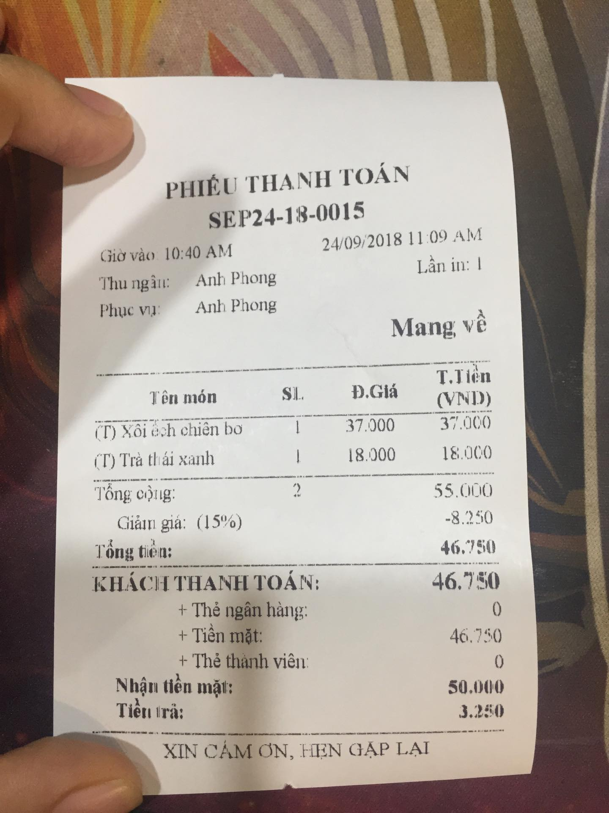

Hình 1: Hoá đơn bán lẻ của cửa hàng ăn Tồ Tồ

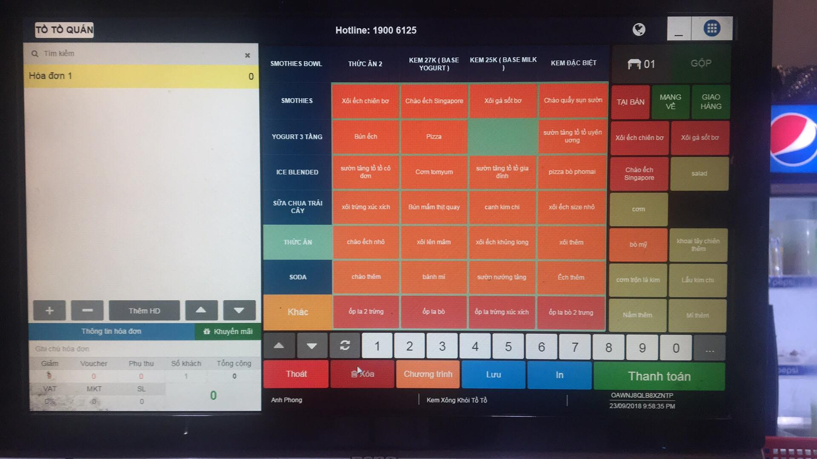

Hình 2: Phần mềm bán hàng của cửa hàng ăn Tồ Tồ

* Các câu hỏi phỏng vấn

- Tên chủ cửa hàng, năm thành lập và cửa hàng hoạt những theo hình thức nào?

***Dương Bá Phong, 2015, là một doanh nghiệp tư nhân***

- Tình hình kinh doanh của cửa trong mấy năm hoạt động như thế nào?

***Ổn định***

- Cửa hàng có chịu các hình thức của một doanh nghiệp không?

***Có, chịu các hình thức của một doanh nghiệp tư nhân***

***- Qua khảo sát thì đây là các ca làm việc của quán***

|  |  |  |  |  |  |
| --- | --- | --- | --- | --- | --- |
|  | Pha chế | Bếp | Phục vụ | Giữ xe | Thu Ngân |
| Sáng(6h30-12h00) | 1 | 2 | 2 | 0 | 1 |
| Trưa(12h00-5h30) | 1 | 2 | 2 | 0 | 1 |
| Tối (5:30-10h30) | 4 | 6 | 7 | 2 | 1 |

- Cửa hàng đã sử dụng hệ thống, phần mềm nào để phục vụ cho hoạt động kinh doanh của cửa hàng chưa?

***Đã sử dựng hệ thống thanh toán tiền NowPOS được cung cấp bởi Foody nhằm để cải thiện cho việc viết hóa đơn, quản lý bán hàng.***

- Cửa cảm thấy các hệ thống này đã thực sự hiệu quả cho việc kinh doanh của mình chưa trong thời buổi kinh tế thị trường nay chưa?

***Khá là hài lòng với hệ thống đang sử dụng***

***-*** *Anh có muốn cải thiện hệ thống bán hàng của mình hay không?*

***Nhiều quy trình còn phải làm thủ công như trong việc quản lý nhân viên, thống kê thu chi các đơn hàng,… nên cần một phần mềm có thể tự động hóa được các khâu trên***

1. Phân tích hệ thống cửa hàng ăn Tồ Tồ
   1. **Mô tả bài toán**

**Sơ lược quy trình bàn hàng**

Khi khách hàng có yêu cầu bàn, nhân viên bồi bán sẽ đem cho khách hàng thực đơn.

Sau khi khách hàng xem thực đơn sẽ lựa chọn món ăn và gửi yêu cầu tới nhân viên phục vụ.

Khi nhận được yêu cầu, nhân viên bồi bàn kiểm tra yêu cầu của khách hàng nếu có vấn đề sẽ thông tin lại cho khách hàng, nếu không sẽ tiếp tục thực hiện yêu cầu sau khi thực hiện xong món ăn sẽ đem lên cho khách hàng và lập hóa đơn thanh toán khi khách hàng có nhu cầu.

Khi khách hàng muốn thanh toán, nhân viên sẽ gửi yêu cầu thanh toán đến gặp quản lý nhà hàng. Quản lý sẽ tiến hành in phiếu thanh toán cho khách hàng xem, sau đó khi khách hàng thanh toán tiền thì ghi số tiền vào hệ thống.

Ngoài ra, trong quá trình bán hàng sẽ xảy ra một số vấn đề khác nên cũng cần có những chức năng quản lý khác nhằm tạo điều kiện để người quản trị dễ dàng hơn trong việc kinh doanh.

* + 1. **Quản lý món**
       - Mỗi khi có món mới, tài khoản có quyền truy cập sẽ tạo món mới trong phần quản trị.
       - Mỗi món sẽ nằm trong một thực đơn.
       - Mỗi món mới cũng cần có ảnh, tên món, lượng cụ thể và giá xác định.
       - Ngoài ra còn có thể có tên viết tắt nếu tên món quá dài, chủ yêu giúp cho nhân viên ghi món nhanh.
       - Việc bớt món thường ít xảy ra. Có chăng là “cất tạm” các món theo mùa . Nếu quyết định bớt món thì cũng chỉ đơn thuần gạch món ra khỏi thực đơn.
       - Quán cũng thường xuyên có nhu cầu cập nhật món. Việc cập nhật chủ yếu là về giá.
    2. **Quản lý bàn**
       - Việc quản lý bàn không xảy ra thường xuyên.
       - Việc thay đổi bản chỉ xảy ra khi số lượng bàn không đáp ứng đủ nhu cầu của quán.
       - Hoặc do chất lượng bàn đã giảm không thể sử dụng được nữa.
       - Ngoài ra còn có thể do người quản trị muốn thay đổi số bàn nhằm mục đích kinh doanh của mình. Việc quản lý bàn do người quản trị quản lý
    3. **Quản lý thực đơn**
       - Việc quản lý thực đơn thường không xảy ra. Mỗi thực đơn sẽ chứa nhiều món, việc thay đổi thực đơn xảy ra thì cũng chỉ là chỉnh sửa tên thực đơn hoặc tạo ra một thực đơn mới.
       - Thực đơn chứa các món cùng chủ đề, tùy thuộc theo nhu cầu của người kinh doanh
       - Thông qua thực đơn , nhà quản trị sẽ dễ dàng hơn trong việc quản lý món.
    4. **Quản lý nhân viên**
       - Lưu trữ thông tin nhân viên bao gồm: mã nhân viên, tên nhân viên, năm sinh, giới tính, điện thoại, chức vụ, số ngày làm, số ngày nghỉ.
       - Việc quản lý nhân viên tất nhiên phải bao gồm cả việc thêm chỉnh sửa xóa thông tin nhân viên, thêm thông tin
       - Ngoài ra để cho nhà quản lý có thể dễ dàng đánh giá hay quản lý nhân viên thì cũng cần phải lưu lại thông tin những ngày nhân viên đi làm và những ngày nhân viên nghỉ. Hoặc những ngày nhân viên sẽ nghỉ sắp tới để quản lý có thể dễ dàng sắp xếp.
    5. **Quản lý lương**
       - Quản lý sẽ chấm công nhân viên theo bảng chấm công, cho biết số ngày làm việc của nhân viên theo tháng. Lương thưởng: Khi nhân viên làm việc xuất sắc, sẽ có 1 chế độ lương thưởng cho nhân viên tuỳ theo doanh thu của tháng. Làm việc ngày nghỉ, lễ: Tăng tiền lương cho nhân viên trong những ngày này.
       - Nhân viên nghỉ do bận việc: phân chia lại công việc cho các nhân viên khác, đồng thời cắt lương thưởng của nhân viên này. Nếu nhân viên nghỉ quá số lương cho phép, ta có thể trừ tiền lương của nhân viên hoặc đuổi việc nhân viên đó. Nhân viên nghỉ làm hoặc bị đuổi: Ta sẽ tính số lượng công việc mà nhân viên đó đã làm trong tháng rồi tổng kết tiền lương cho nhân viên đó. Nếu nhân viên không đủ số lượng quán cần, ta phải có thông báo tuyển dụng thêm thành viên mới.
    6. **Quản lý nghiệp vụ bàn**
       - Khi khách hàng đã gọi món và hệ thống đã nhập thông tin của bàn đó.
       - Vấn đề phát sinh khi khách hàng muốn chuyển bàn, hay gộp một bàn khác có thể là người quen của mình.
    7. **Quản lý hóa đơn**
       - Khi khách hàng có yêu cầu tính tiền và hoàn tất thanh toán, thì hóa đơn sẽ được lập.
       - Ngoài ra khi có một số nhầm lẫn trong hóa đơn được lập và khi nhà quản trị muốn xem lại các hóa đơn đã được tạo thì việc quản lý hóa đơn là cần thiết.
       - Thông qua việc quản lý hóa đơn nhà quản trị sẽ có thể đưa ra các chỉ số phù hợp cho công việc kinh doanh của mình.
       - Ngoài ra, để tránh tình trang nhân viên sửa, hủy hóa đơn nhằm gian lận.

Cho nên chỉ những tài khoản có quyền mới có thể vào được phần quản trị có thể xóa hay chỉnh sửa các hóa đơn.

* + - * Thông thường thì việc hủy hóa đơn, và chỉnh sửa hóa đơn chỉ có thể do tài khoản có quyền cao nhất, việc hủy hóa đơn hiếm khi xảy ra.
    1. **Quản lý phiếu đặt món**
       - Tương tự quản lý hóa đơn, việc quản lý phiếu đăt món cũng cần mật khẩu để xóa hay chỉnh sửa những phiếu đặt món đã xuất, tránh tình trạng khách hàng đã thanh toán tiền nhưng nhân viên không thanh toán vào hệ thống, mà dữ liệu bị xóa hoặc chỉnh sửa đi.
       - Do đó ta phải phân quyền tài khoản, chỉ những tài khoản có quyền mới có thể sửa phiếu đặt món. Nhưng khi sửa, xóa thì ta không cần đăng xuất tài khoản rồi đăng nhập vào tài khoản khác mà hệ thống chỉ yêu cầu nhập tài khoản và mật khẩu nếu đúng thì mới có quyền sửa, xóa phiếu đặt món đó.
       - Khi chưa xuất phiếu đặt món thì mọi tài khoản đều có quyền chỉnh sửa hay xóa phiếu đặt món.
       - Việc quản lý phiếu đặt món là một chức năng chính, được sử dụng với tần suất lớn.
    2. **Quản lý hệ thống**
       - Do nhu cầu về quản trị, nên chúng ta cần phải phần quyền tải khoản để chỉ định những quyền nhất định của mỗi người dùng trong hệ thống.
       - Thông qua quản lý hệ thống, nhà quản trị sẽ dễ dàng biết được lỗi của ai. Vì mỗi người có một tài khoản, nên mỗi sai lầm sẽ được hệ thống ghi lại với đích danh của người đó. Tài khoản sẽ được cấp cho một nhân viên được khởi tạo với mã tài khoản là

Kí tự đầu tiên của tên + Giới tính ( Nam:B ; Nữ:G) + 2 số cuối của năm sinh + số id

* + - * Ngoài ra, vì lý do bảo mật nên mỗi người dùng cũng có thể đổi mật khẩu của bản thân. Việc đổi mật khẩu phải được thao tác khi đã đăng nhập thành công, nếu quên mật khẩu thì phải liên lạc với người có trách nhiệm để lấy lại mật khẩu.
    1. **Thống kê**
       - Hàng ngày quản lý sẽ đối chiếu giữa sổ nhập hàng, sổ bán hàng và hóa đơn thanh toán để tính thu nhập thực tế của cửa hàng ngày hôm đó ( kiểm tra xem nhân viên có ghi sai hóa đơn hay thông báo sai hàng xuất hay không ) sau đó mới kết ca.
       - Việc thống kê của quán do quản lý thực hiện, dựa trên hóa đơn thanh toán và hóa đơn nhập hàng lưu trữ. Bên cạnh thực hiện thống kê thu-chi theo định kỳ hàng tuần, hàng tháng, quản lý cũng có những nhu cầu thực hiện nhiều thống kê khác với thời gian không xác định, theo sản phẩm
  1. **Phân tích chức năng hệ thống**

**Bảng 1: Quản lý hệ thống**

|  |  |  |  |
| --- | --- | --- | --- |
| **Chức năng** | **Mô tả** | **Đầu vào** | **Đầu ra** |
| **Đăng nhập** | Kiểm tra thông tin đăng nhập vào hệ thống. Từ đó cho phép hay không truy cập vào hệ thống | Thông tin đăng nhập | Thông tin tài khoản |
| **Đăng xuất** | Truy xuất tài khoản ra hệ thống | Thông tin tài khoản | Thông tin đăng xuất |
| **Đổi mật khẩu** | Cập nhập mới khẩu mới | Mật khẩu cần chỉnh sửa | Thông tin tài khoản |
| **Quản lý tài khoản** | Quản lý thông tin tài khoản với các chức năng thêm sửa xóa. Mỗi tài khoản có một quyền riêng | Thông tin tài khoản | Danh sách tài khoản |

**Bảng 2: Quản lý danh mục**

|  |  |  |  |
| --- | --- | --- | --- |
| **Chức năng** | **Mô tả** | **Đầu vào** | **Đầu ra** |
| **Quản lý thực đơn** | Quản lý thông tin, số lượng thực đơn với các chức năng tìm kiếm, thêm, sửa, xoá | Thông tin món ăn, thức uống | Danh mục |
| **Quản lý bàn** | Quản lý thông tin, số lượng bàn với các chức năng tìm kiếm, thêm, sửa, xoá | Thông tin bàn | Danh sách bàn |
| **Quản lý nhân viên** | Quản lý thông tin, số lượng nhân viên | Thông tin nhân viên | Danh sách nhân viên |
| **Quản lý món** | Quản lý thông tin, giá | Thông tin món | Danh sách các món |

**Bảng 3: Quản lý lương**

|  |  |  |  |
| --- | --- | --- | --- |
| **Chức năng** | **Mô tả** | **Đầu vào** | **Đầu ra** |
| **Chấm công** | Các ngày nhân viên làm và nghỉ | Số ngày nhân viên đi làm và nghỉ. | Số ngày công |
| **Tính lương** | Dựa trên số ngày công của nhân viên để đưa ra mức lương cụ thể cho nhân viên | Số ngày công, mức lương của nhân viên | Lương nhân viên |

**Bảng 4: Quản lý nghiệp vụ bàn**

|  |  |  |  |
| --- | --- | --- | --- |
| **Chức năng** | **Mô tả** | **Đầu vào** | **Đầu ra** |
| **Chuyển bàn** | Thay đổi thông tin bàn trong phiếu đặt món | Thông tin bàn muốn chuyển đổi | Thông tin bàn được cập nhập trong phiếu đặt món |
| **Gộp bàn** | Thay đổi thông tin bàn trong phiếu đặt món | Thông tin bàn muốn thay đổi | Thông tin bàn gộp trong phiếu đặt món |
| **Tách bàn** | Thay đổi thông tin bàn trong phiếu đặt món | Thông tin bàn muốn thay đổi | Thông tin bàn gộp phiếu đặt món |

**Bảng 5: Quản lý phiếu đặt món**

|  |  |  |  |
| --- | --- | --- | --- |
| **Chức năng** | **Mô tả** | **Đầu vào** | **Đầu ra** |
| **Lập PĐM** | Tạo phiếu đặt món, ghi lại những thông tin khách hàng chọn | Thông tin món, bàn được khách hàng chọn | Phiếu đặt món |
| **Sửa PĐM** | Chỉnh sửa thông tin trong phiếu đặt món được lập trước đó. | Thông tin món, bàn được khách hàng chọn | Phiếu đặt món đã được cập nhập |
| **Hủy PĐM** | Xóa phiếu đặt món trong CSDL | Phiếu đặt món | Danh sách phiếu đặt món được cập nhập |

**Bảng 6: Quản lý hóa đơn**

|  |  |  |  |
| --- | --- | --- | --- |
| **Chức năng** | **Mô tả** | **Đầu vào** | **Đầu ra** |
| **Lập hóa đơn** | Ghi lại thông tin phiếu đặt món được thanh toán | Thông tin phiếu đặt món | Hóa đơn |
| **Sửa hóa đơn** | Chỉnh sửa thông tin trong hóa đơn | Thông tin cần chỉnh sửa | Hóa đơn đã được chỉnh sửa |
| **Tìm kiếm** | Thông tin hóa đơn cần tìm kiếm | Mã hóa đơn | Danh sách hóa đơn theo yêu cầu tìm kiếm |
| **Hủy hóa đơn** | Xóa hóa đơn trong CSDL | Hóa đơn | Danh sách hóa đơn |

**Bảng 7: Thống kê**

|  |  |  |  |
| --- | --- | --- | --- |
| **Chức năng** | **Mô tả** | **Đầu vào** | **Đầu ra** |
| **Báo cáo theo thời gian** | Thống kê theo thời gian | Thông tin hóa đơn, khoảng thời gian muốn thống kê | Báo cáo doanh thu theo từng khoảng thời gian |
| **Thống kê doanh thu** | Thống kê doanh thu | Hóa đơn | Báo cáo doanh thu |

* 1. **Sơ đồ ngữ cảnh CD**

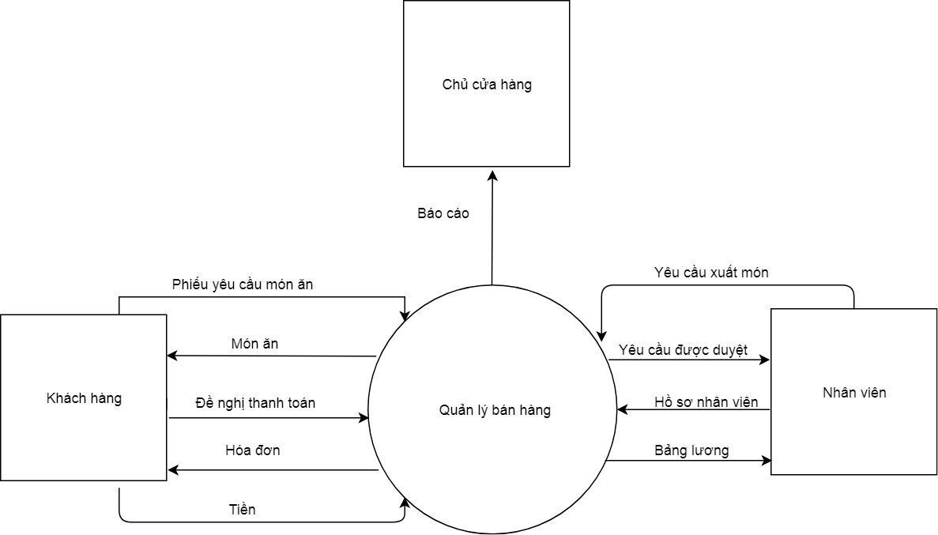

* 1. **Sơ đồ chức năng kinh doanh - BFD**

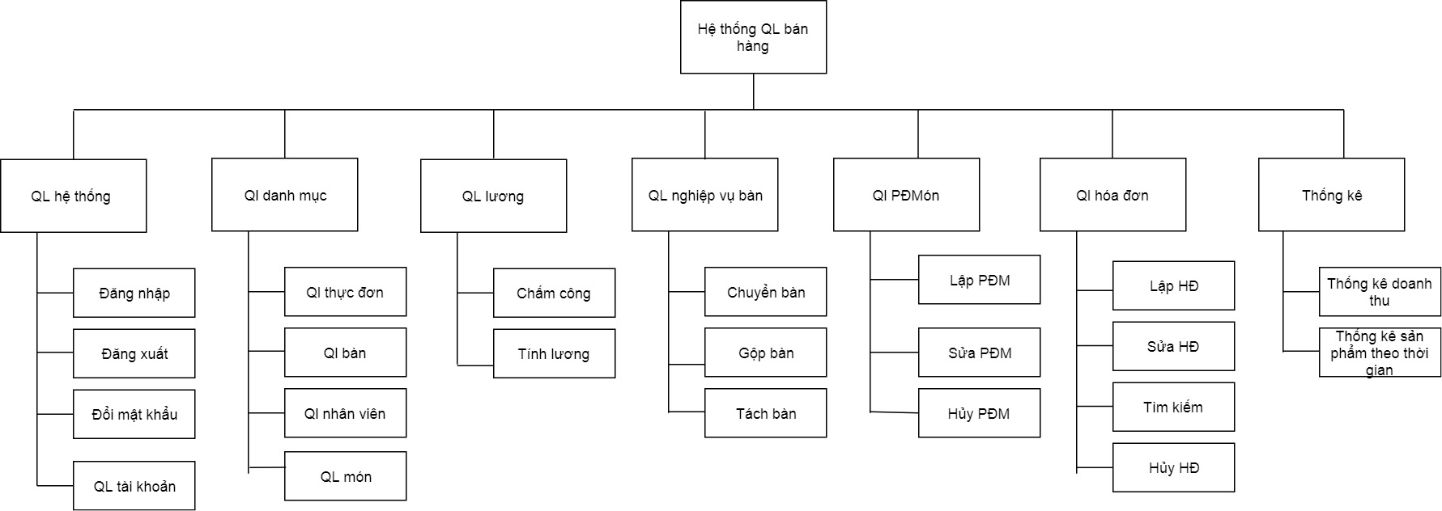

* 1. **Sơ đồ luồng dữ liệu DFD**

**DFD mức 0**

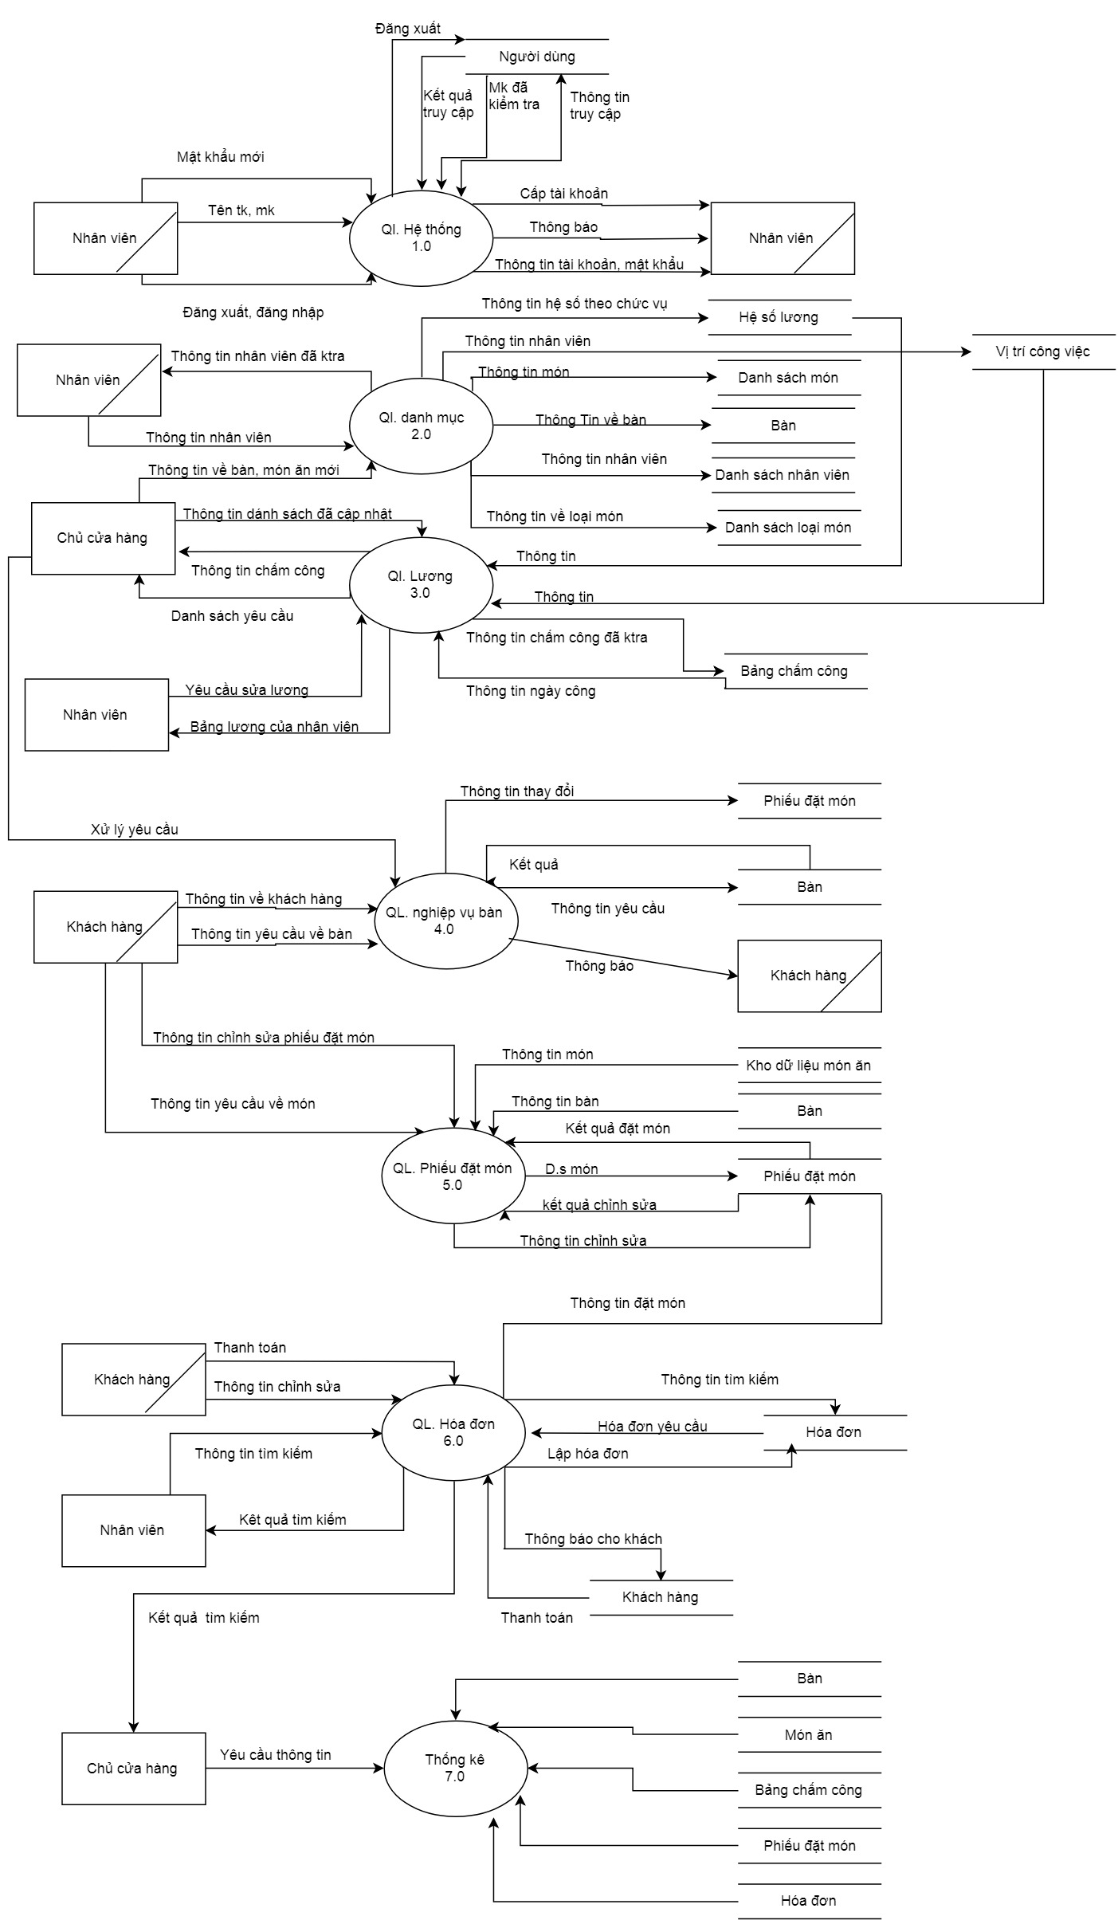

**DFD mức 1 – Quản lý hệ thống**

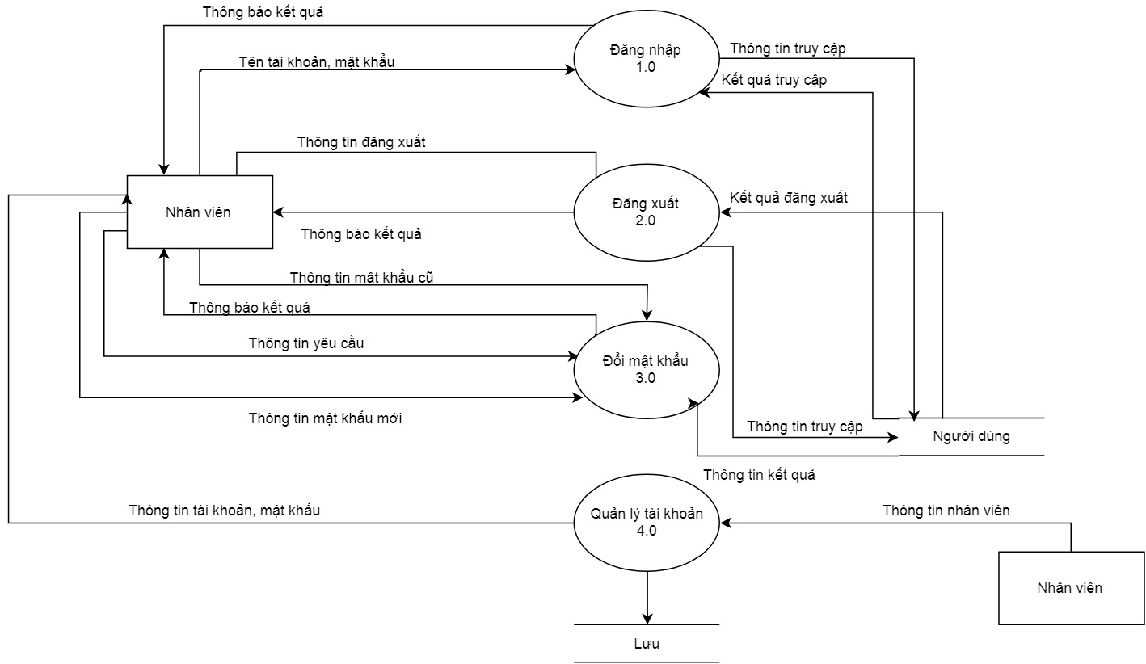

**DFD mức 1 – Quản lý danh mục**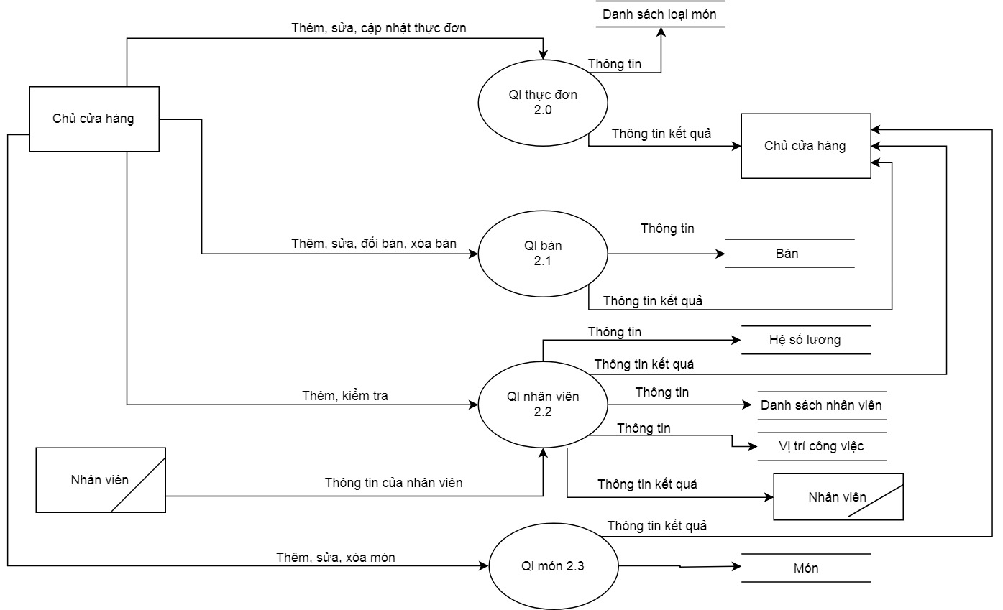

**DFD mức 1- Quản lý lương**

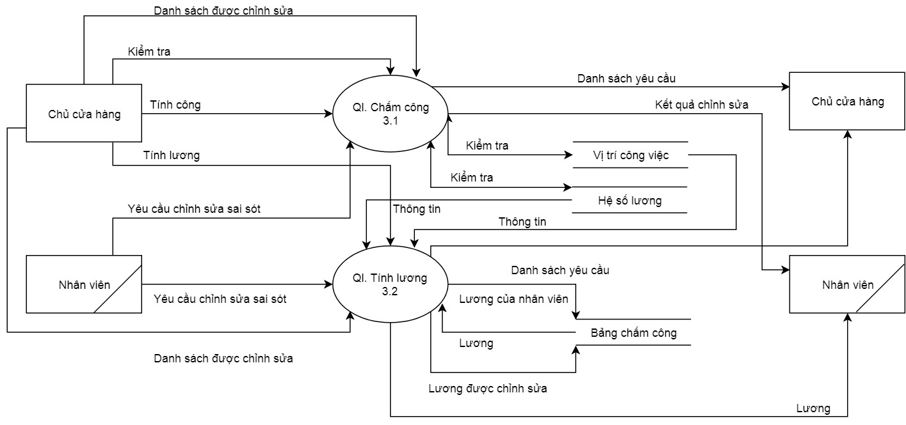

**DFD mức 1- Quản lý nghiệp vụ bàn**

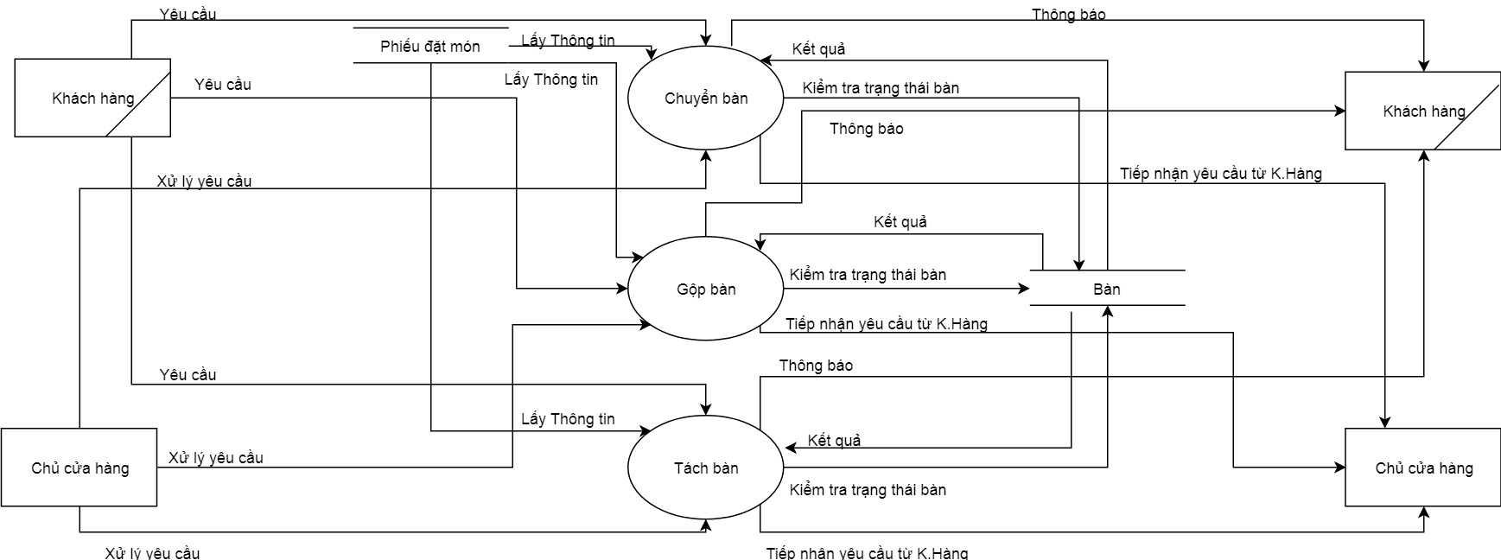

**DFD mức 1- Quản lý phiếu đặt món**

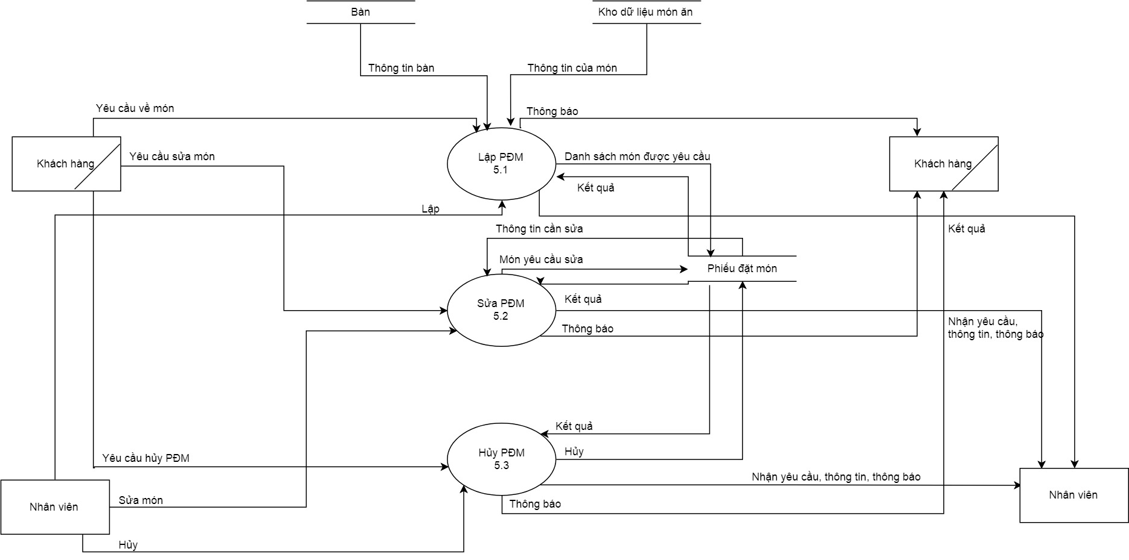

**DFD mức 1- Quản lý hóa đơn**

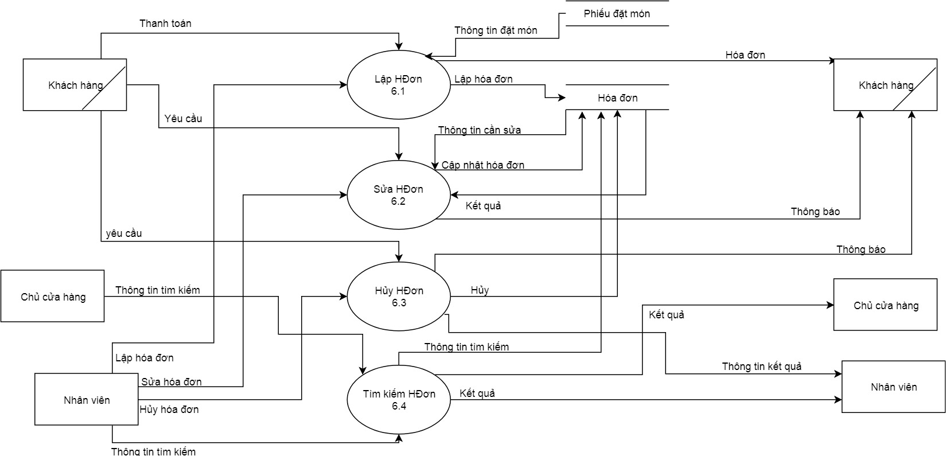

**DFD mức 1- Quản lý thống kê**

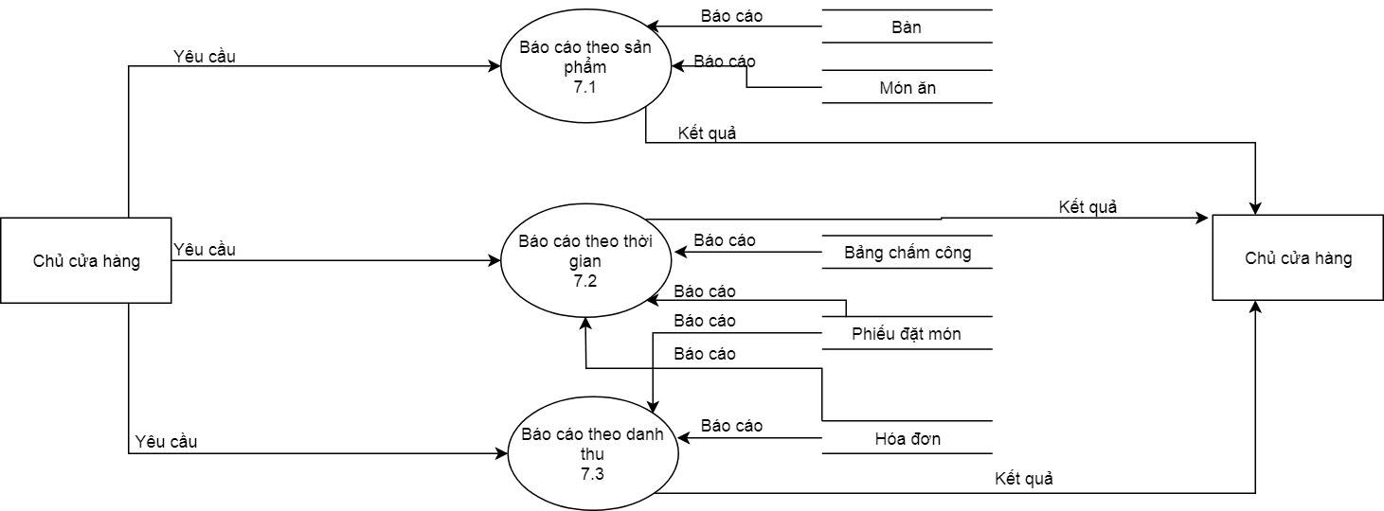

* 1. **Mô hình thực thể ER**

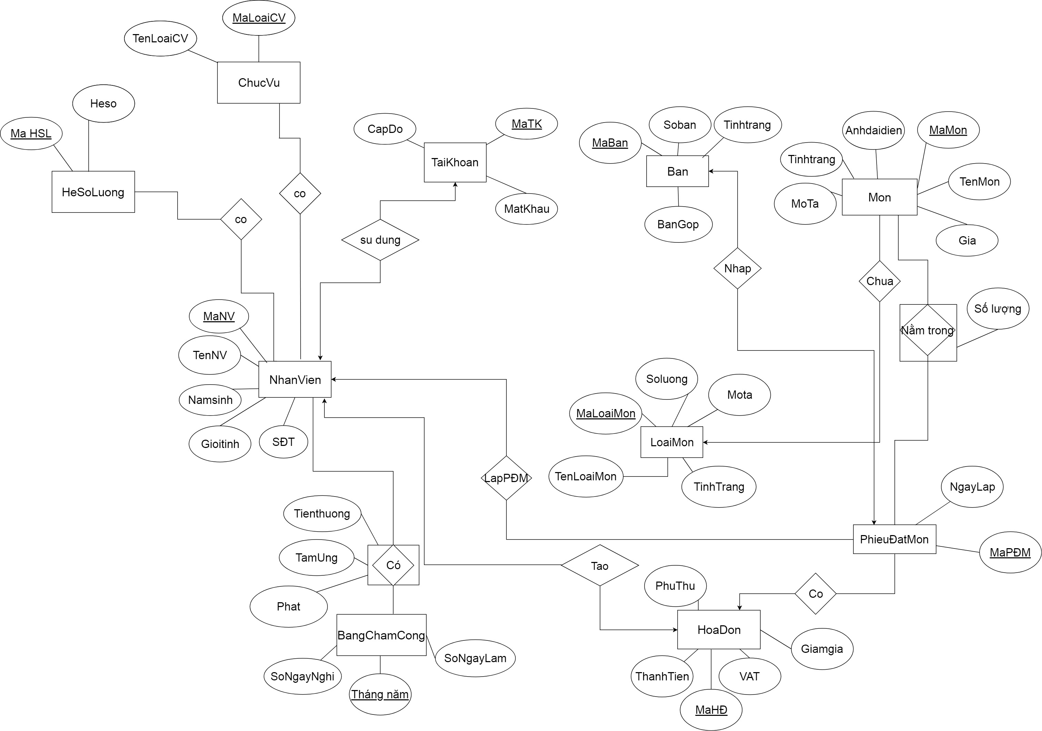

* 1. **Cơ sở dữ liệu**

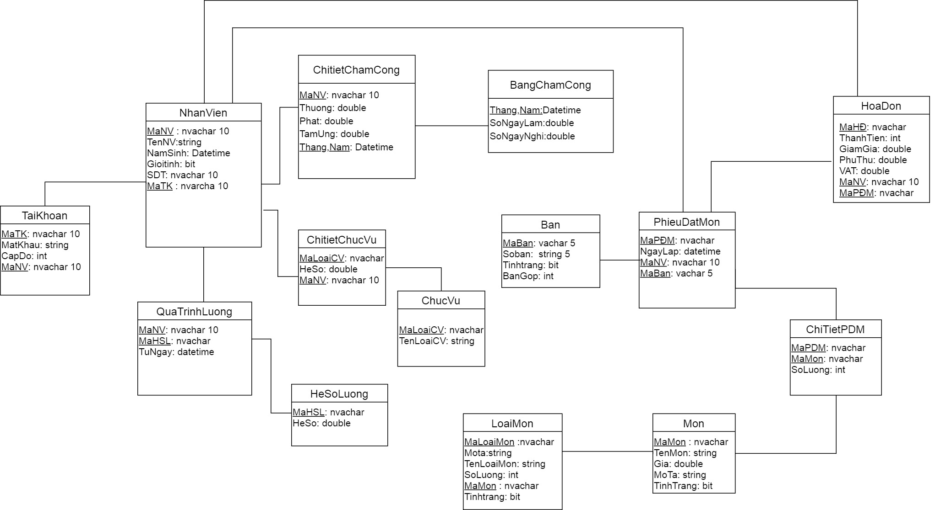

* 1. **Kiến trúc phần mềm**

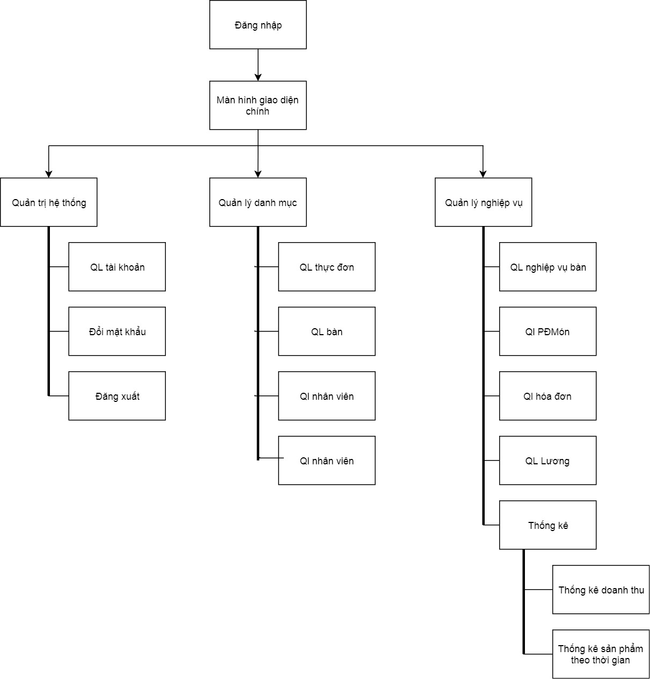

* 1. **Sơ đồ thuật toán**

1. **Quản lý hệ thống**

**Sơ đồ 1: Đăng nhập**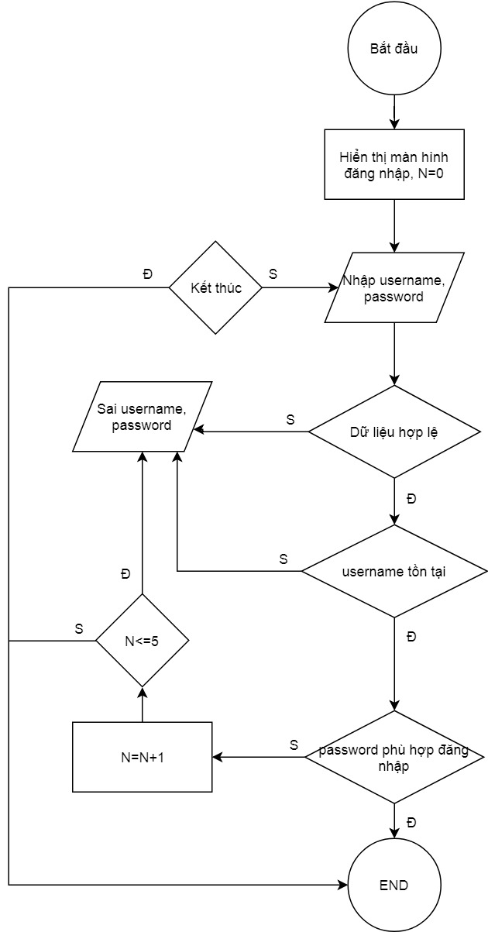

**Sơ đồ 2: Đăng xuất**

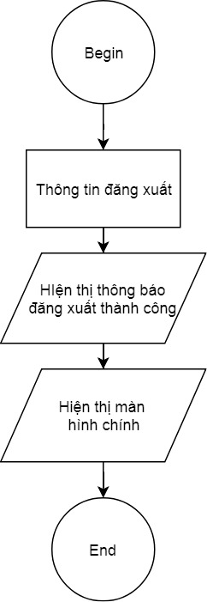

**Sơ đồ 3: Đổi mật khẩu**

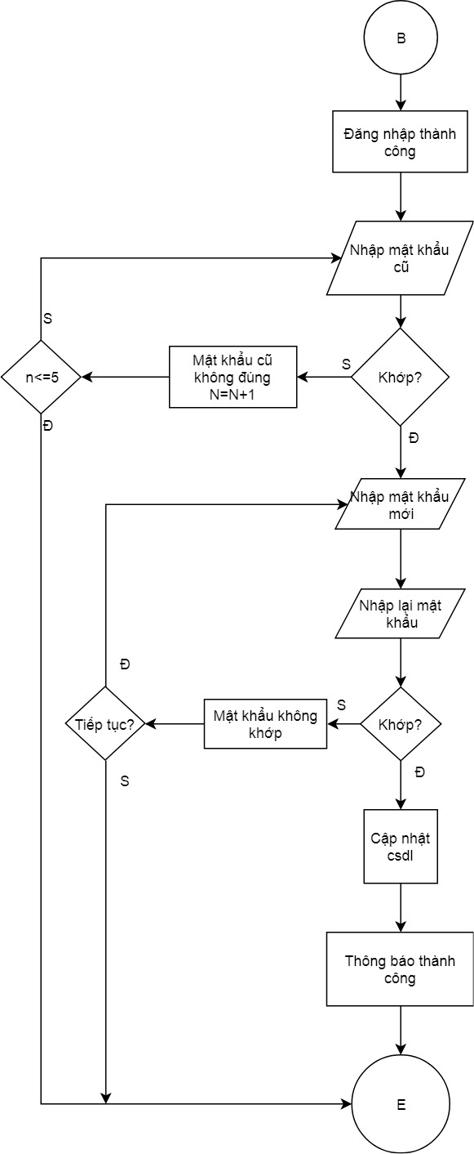**Sơ đồ 4: Quản lý tài khoản**

**Sơ đồ 4.1: Thêm tài khoản**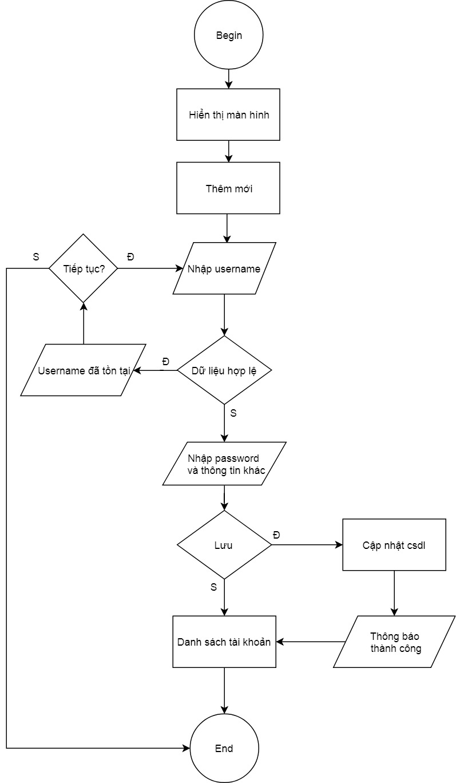

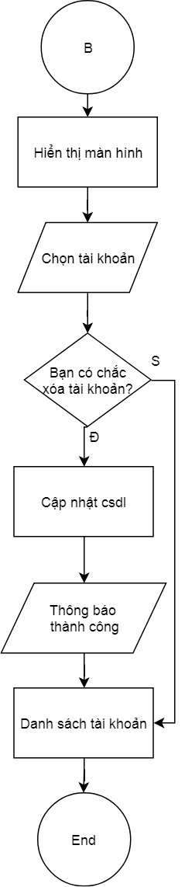**Sơ đồ 4.3: Xóa tài khoản**

1. **Quản lý danh mục**

**Sơ đồ 5: Quản lý thực đơn**

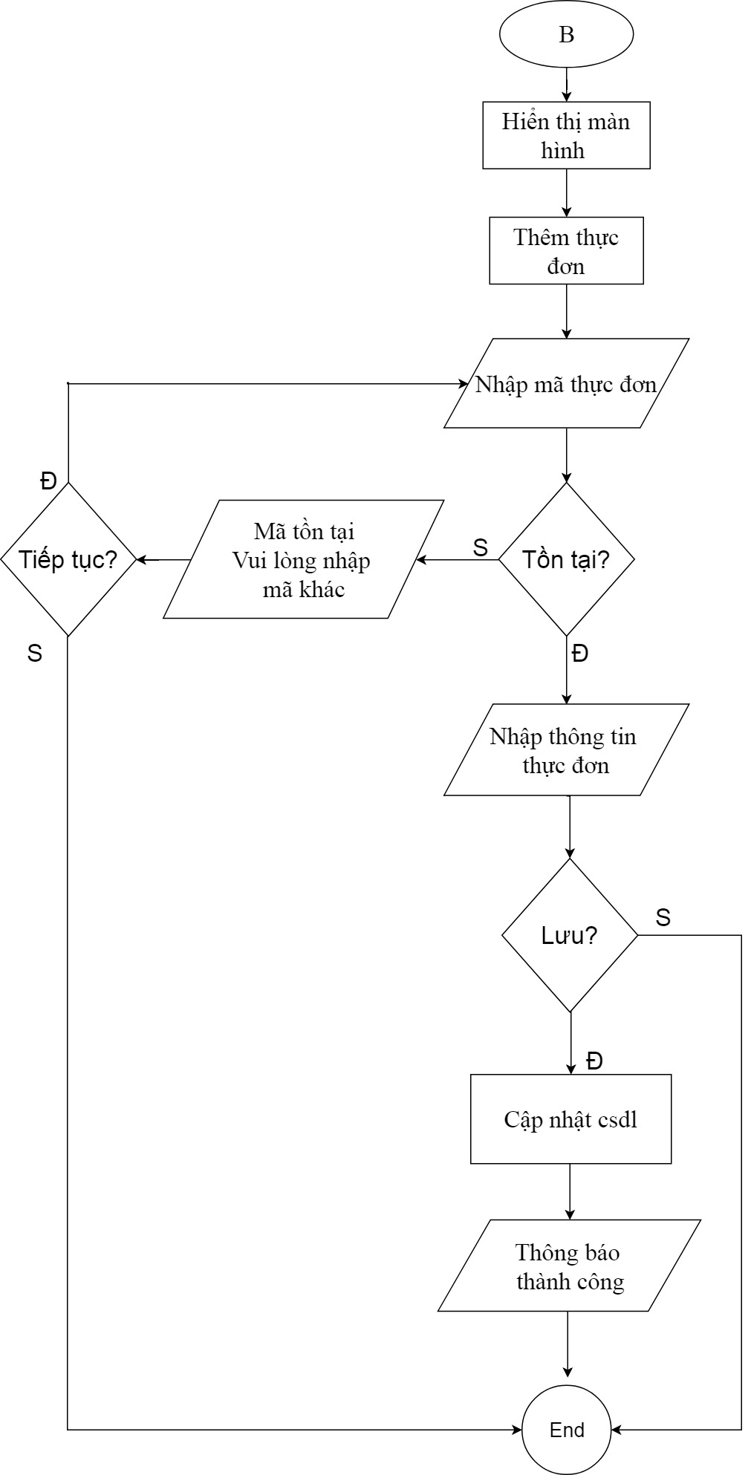**Sơ đồ 5.1: Thêm thực đơn**

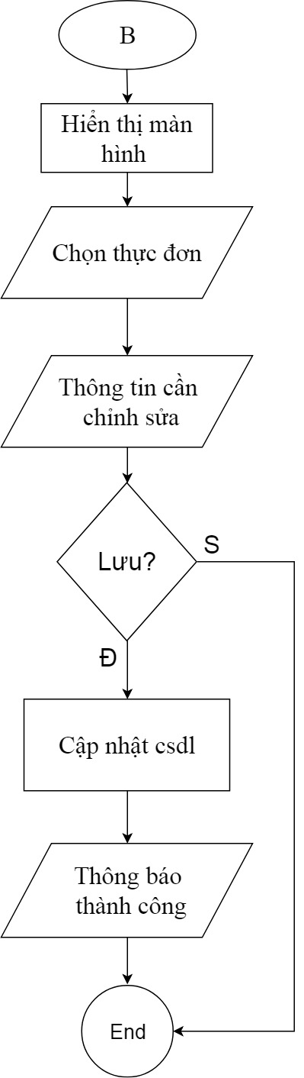**Sơ đồ 5.2: Chỉnh sửa thực đơn**

**Sơ đồ 5.3: Xóa thực đơn**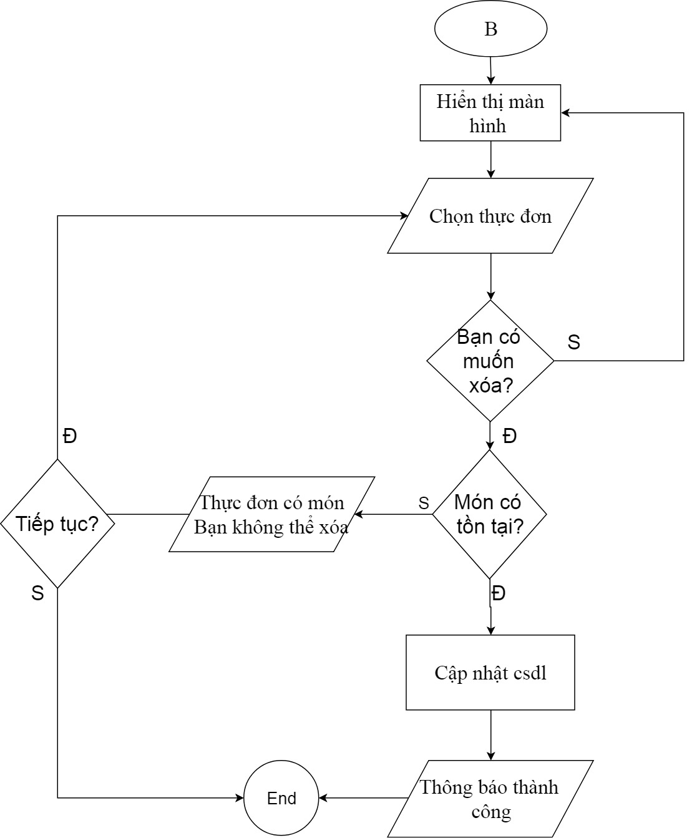

**Sơ đồ 6: Quản lý bàn**

**Sơ đồ 6.1: Thêm bàn**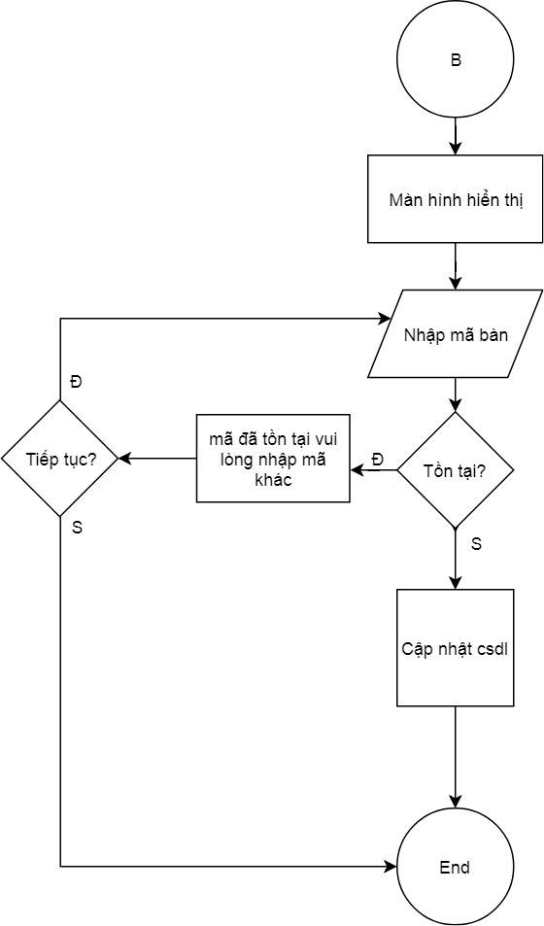

**Sơ đồ 6.2: Chỉnh sửa bàn** 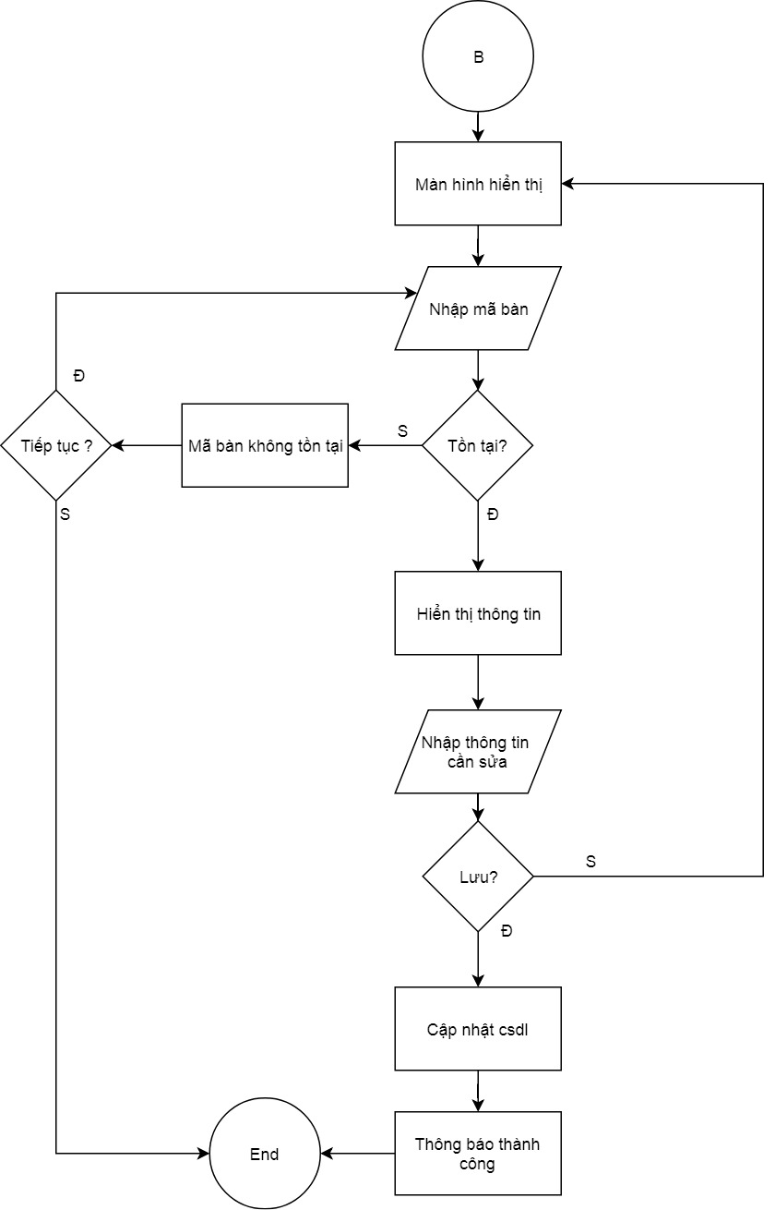

**Sơ đồ 6.3: Xóa bàn**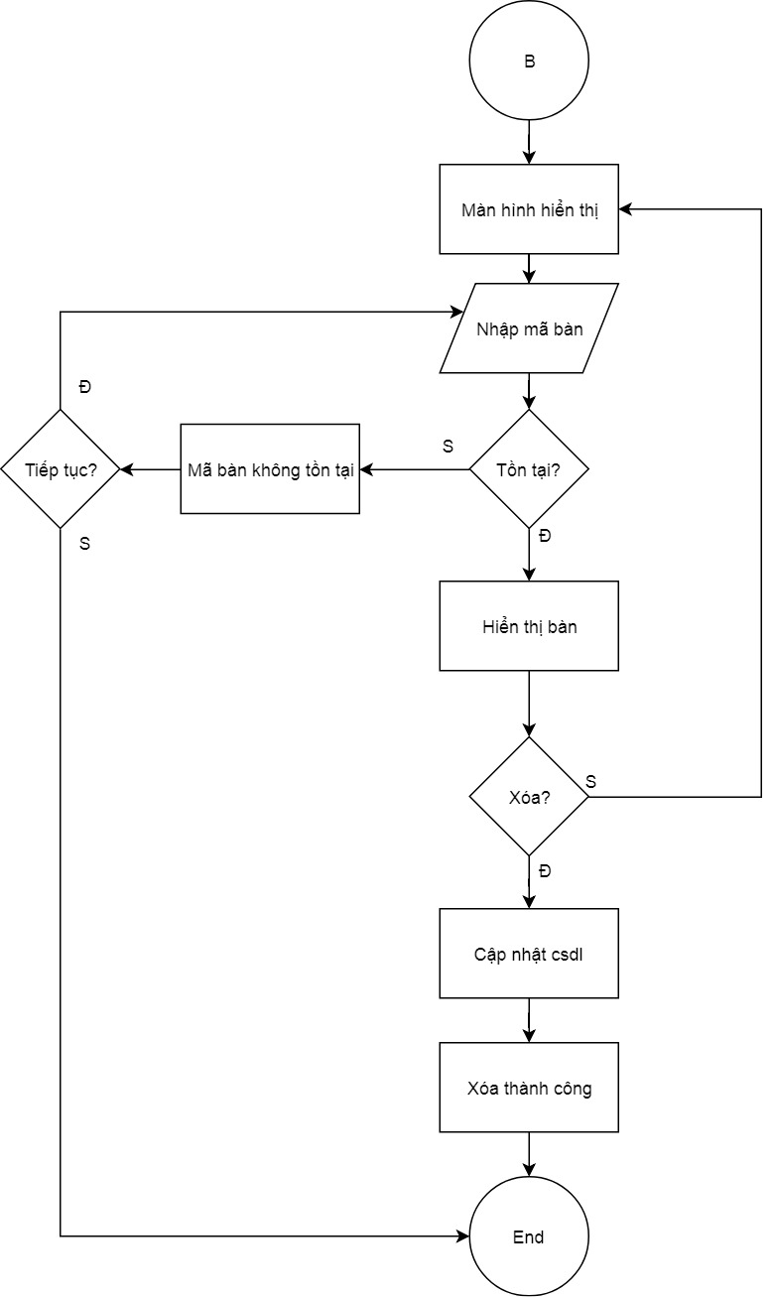

**Sơ đồ 7: Quản lý món**

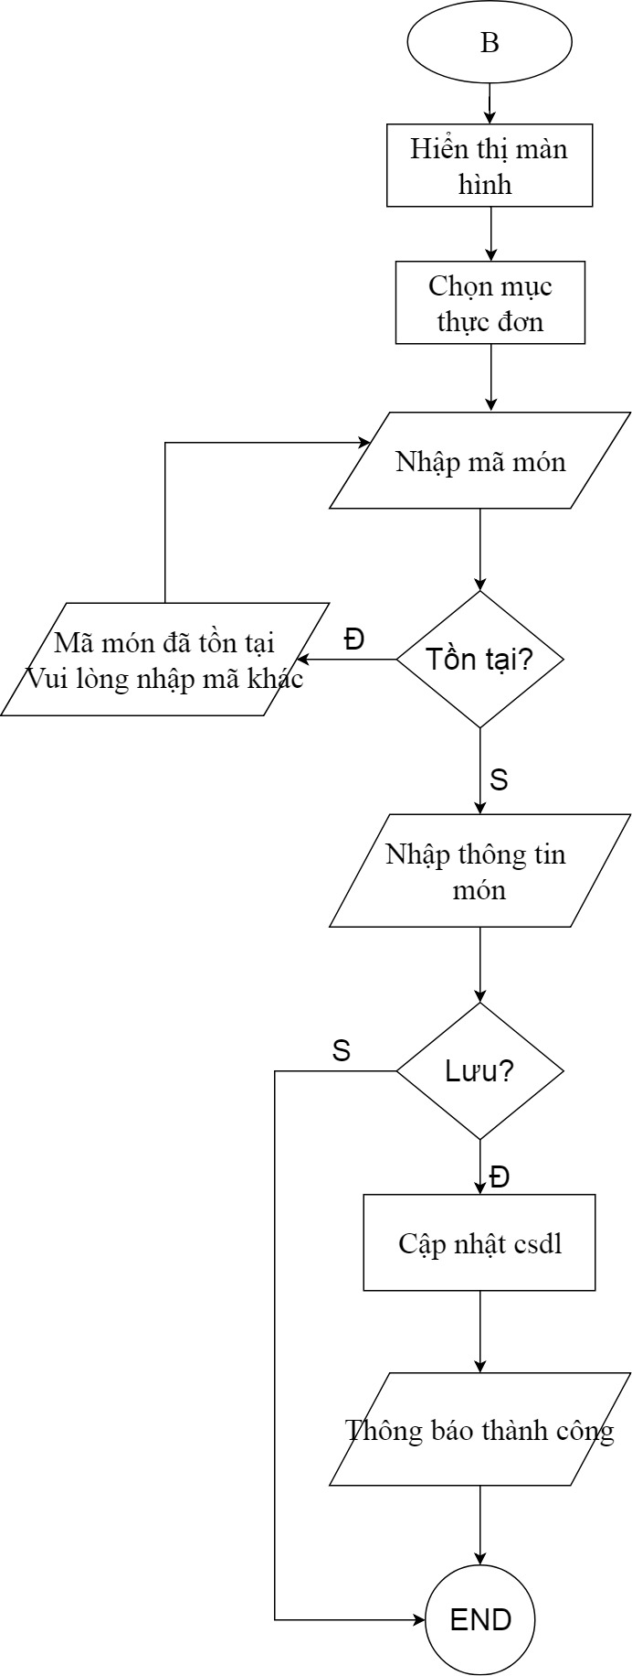**Sơ đồ 7.1: Thêm món**

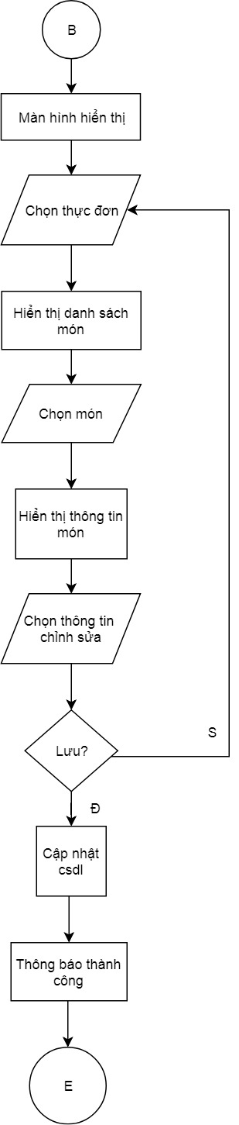**Sơ đồ 7.2: Chỉnh sửa món**

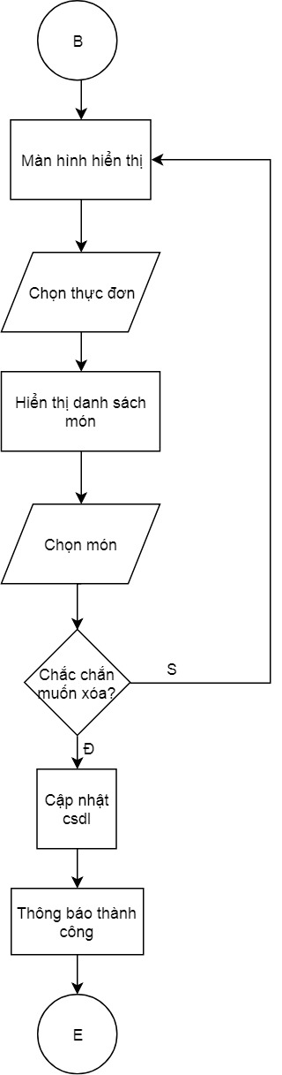**Sơ đồ 7.3: Xóa món**

**Sơ đồ 8: Quản lý nhân viên**

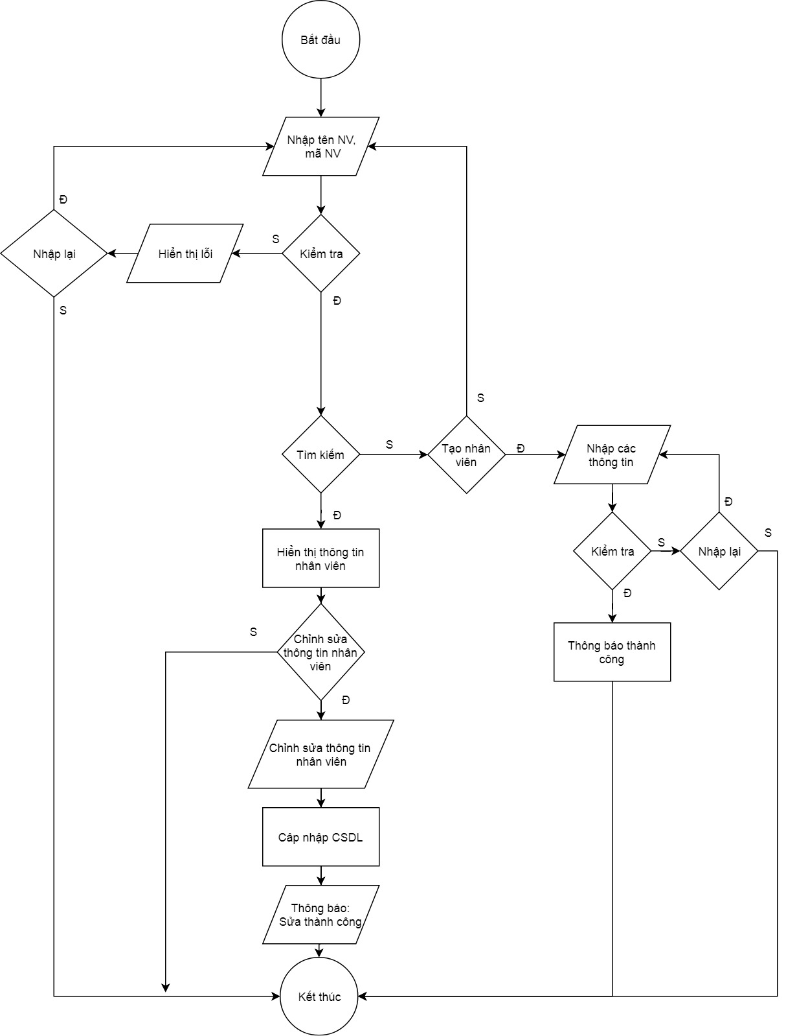

1. **Quản lý lương**

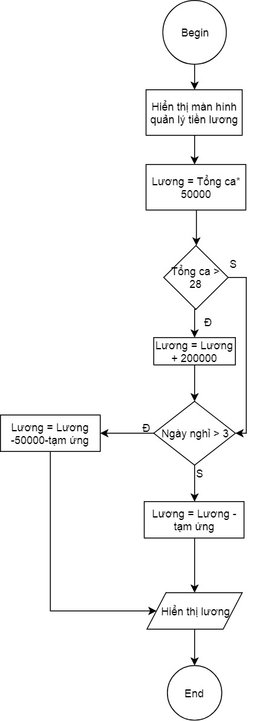**Sơ đồ 9: Tính lương**

**Sơ đồ 10: Chấm công**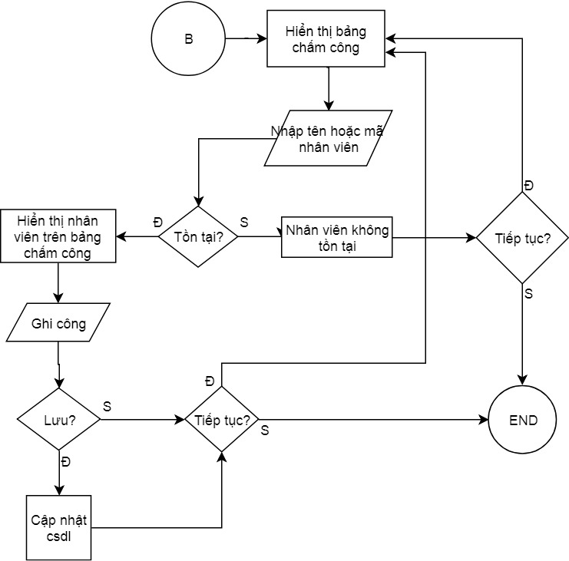

1. **Quản lý nghiệp vụ bàn**

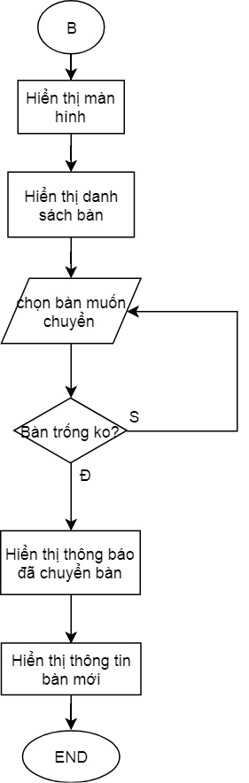**Sơ đồ 11: Chuyển bàn**

**Sơ đồ 12: Gộp bàn**

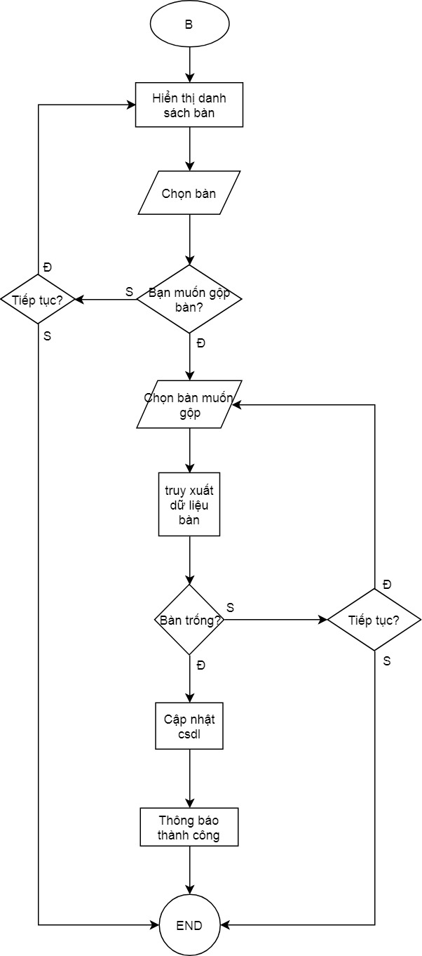

**Sơ đồ 13: Tách bàn**

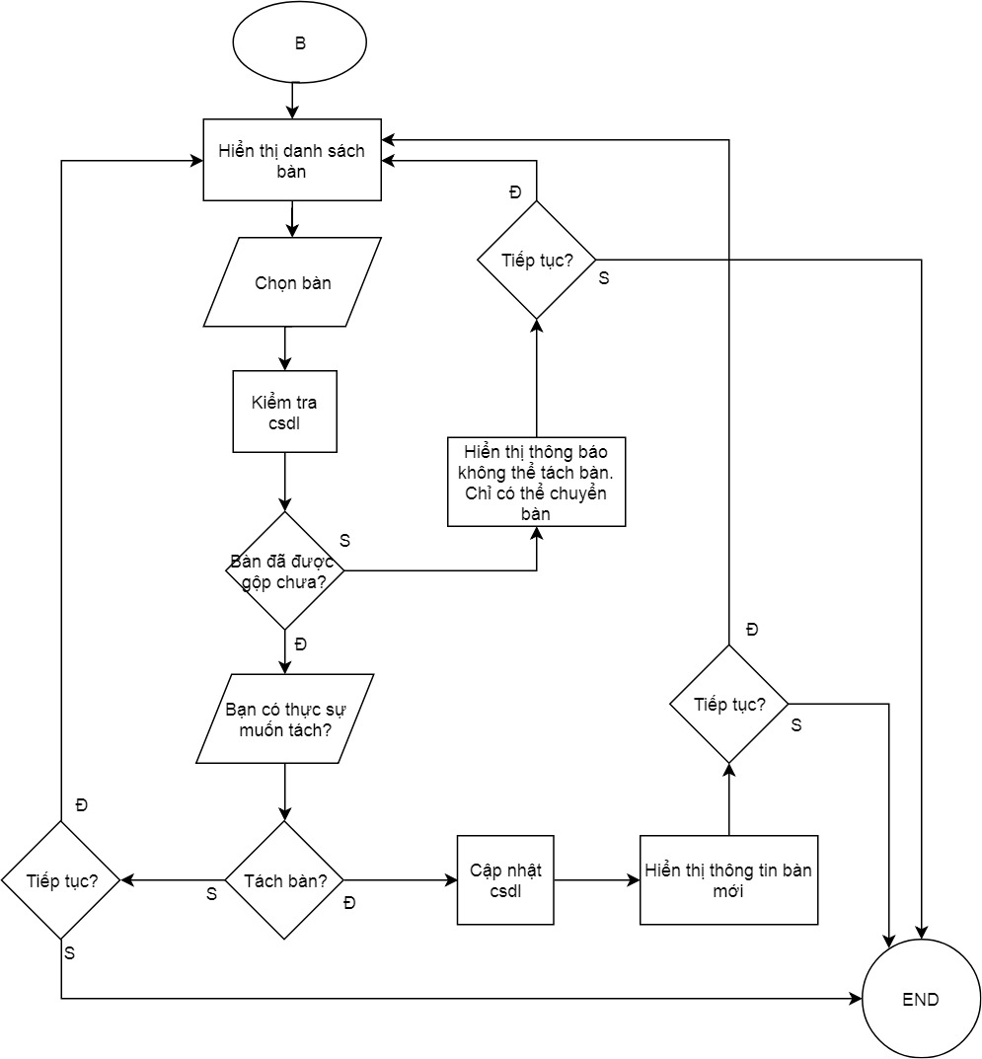

1. **Quản lý phiếu đặt món**

**Sơ đồ 14: Lập phiếu đặt món**

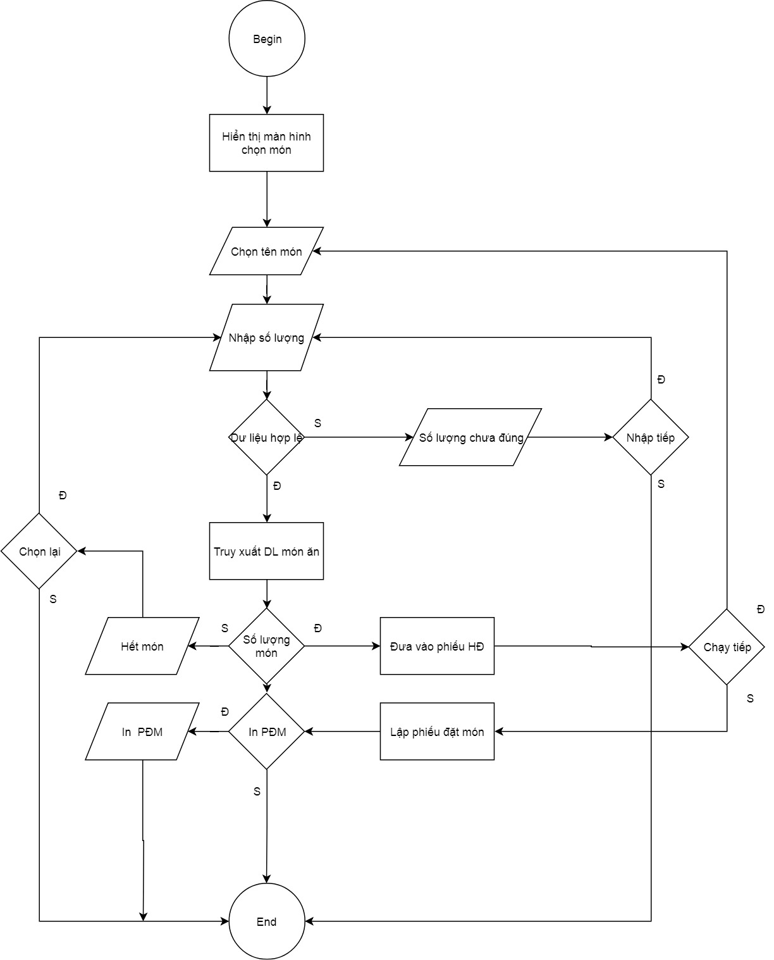

**Sơ đồ 15: Xóa phiếu đặt món**

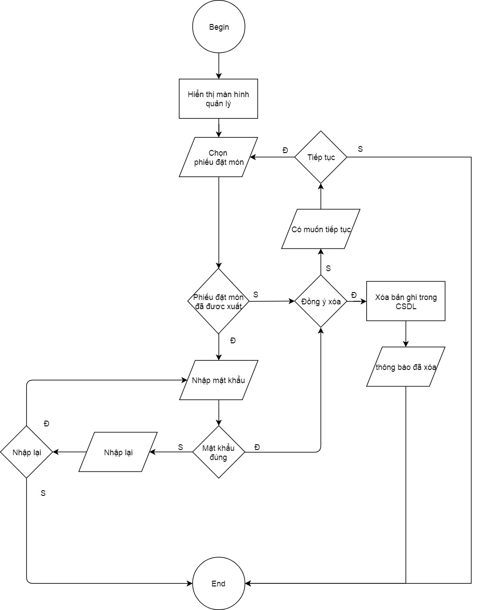

**Sơ đồ 16: Chỉnh sửa phiếu đặt món**

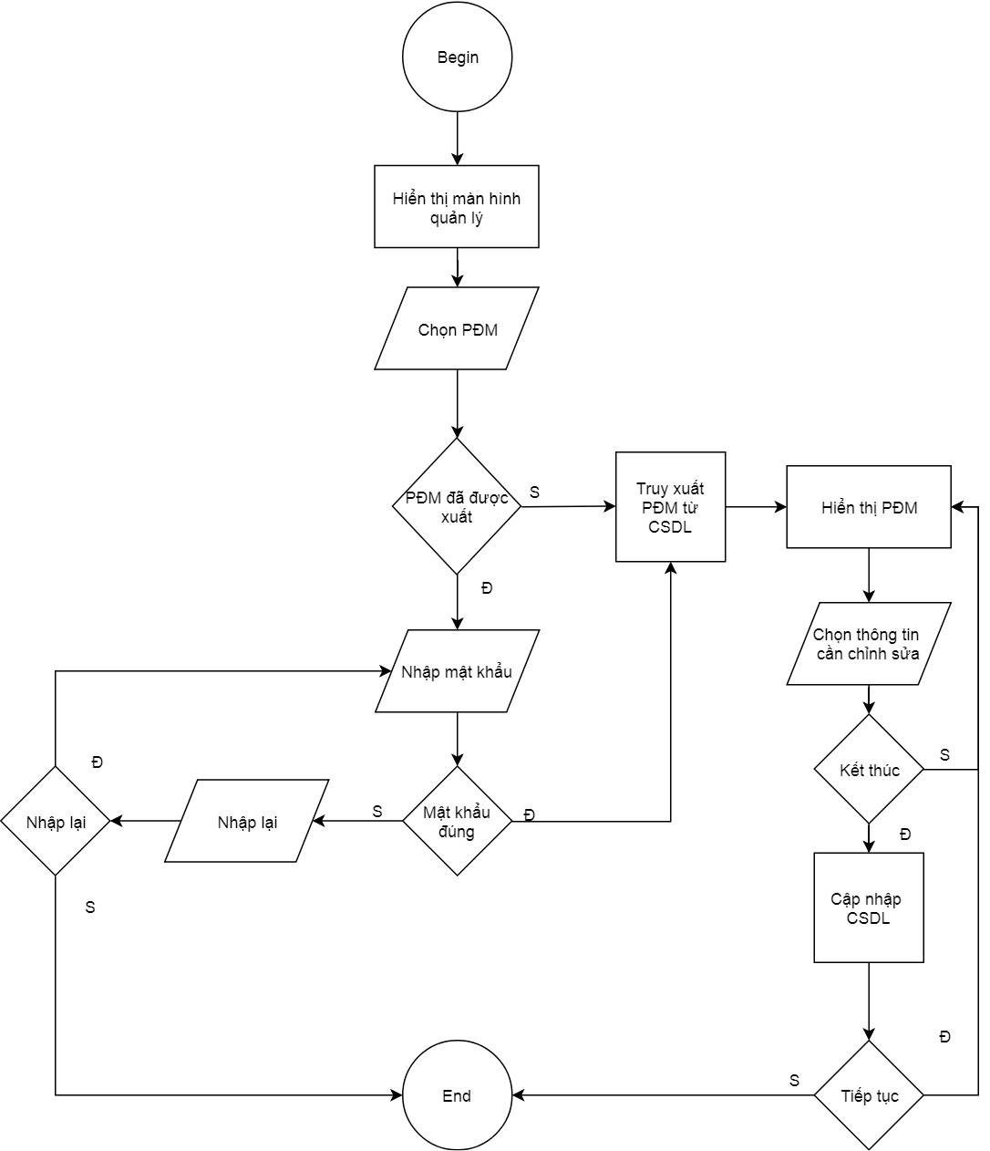

1. **Quản lý hóa đơn**

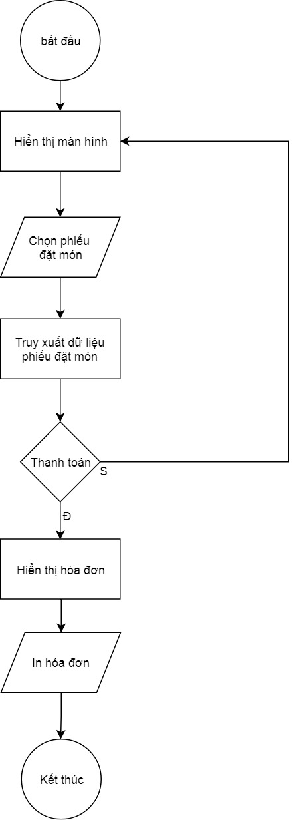**Sơ đồ 17: Lập hóa đơn**

**Sơ đồ 18: Xóa hóa đơn**

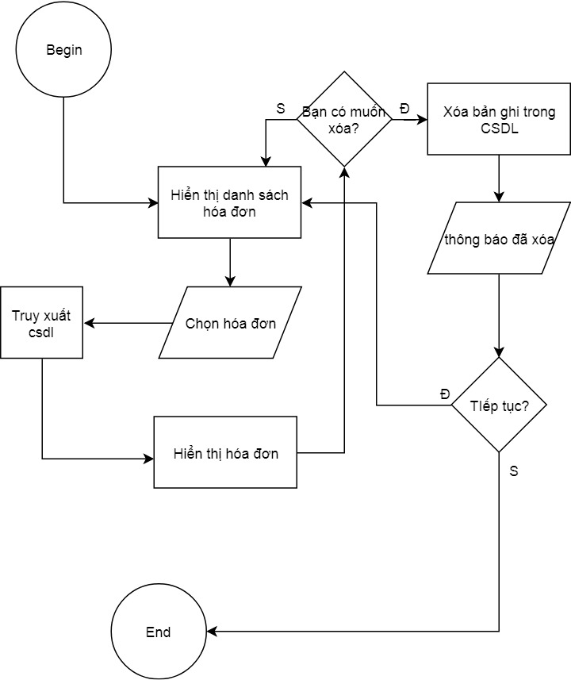

**Sơ đồ 19: Tìm kiếm hóa đơn**

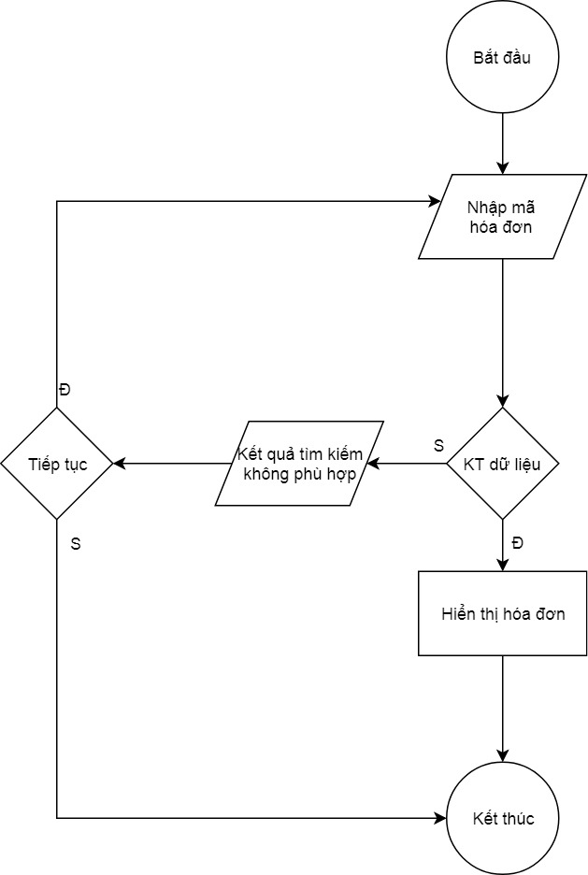

**Sơ đồ 20: Chỉnh sửa hóa đơn**

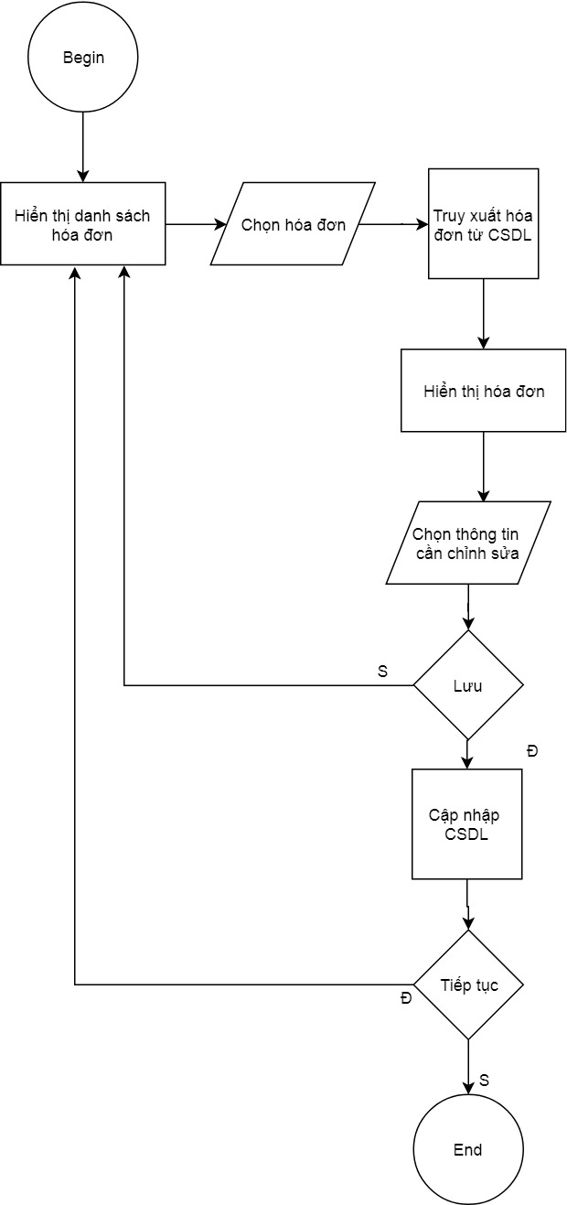

1. **Thống kê**

**Sơ đồ 21: Thống kê sản phẩm theo thời gian**

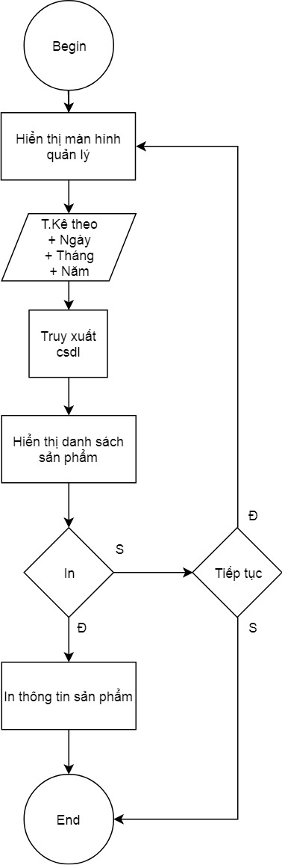

**Sơ đồ 22: Thống kê doanh thu**

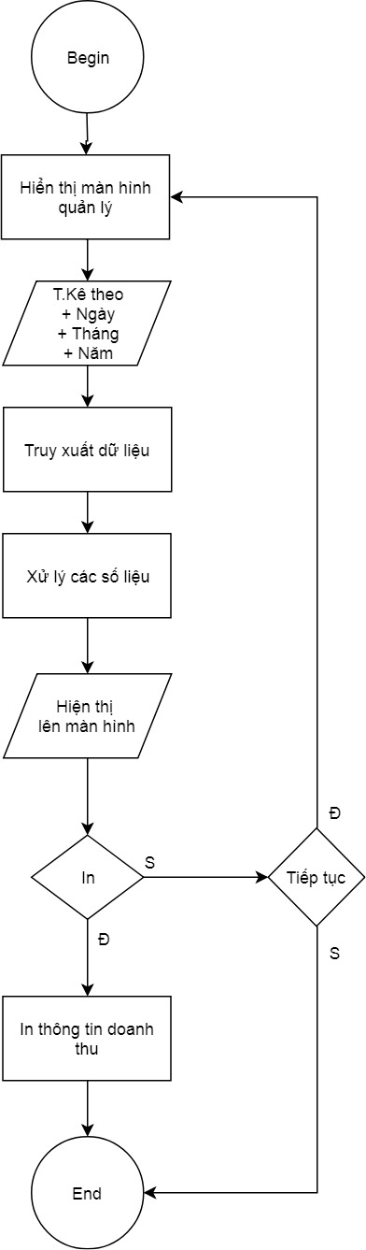

**Ảnh có chứa văn bản, bản đồ

Mô tả được tạo với mức tin cậy rất cao**

* 1. **Giao diện**

**Giao diện 1: Đăng nhập**

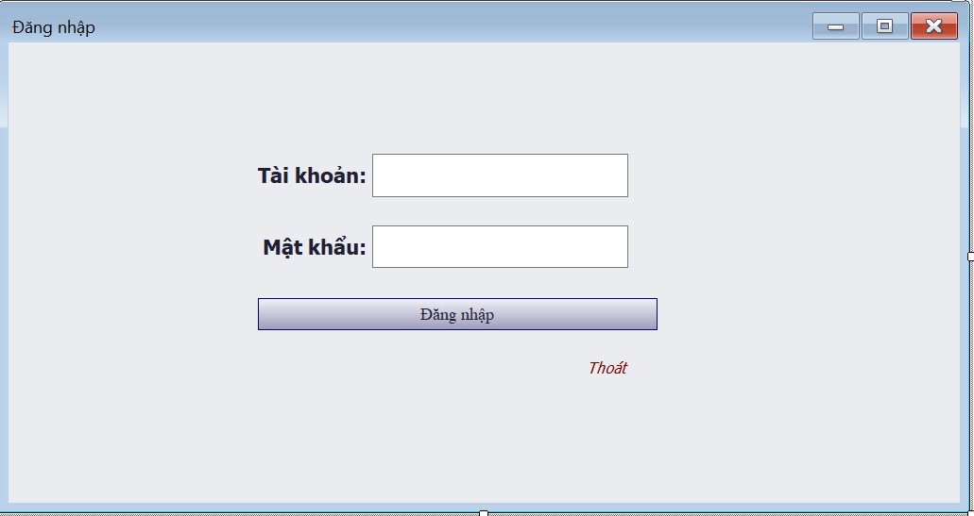

**Giao diện 2: Trang chủ**

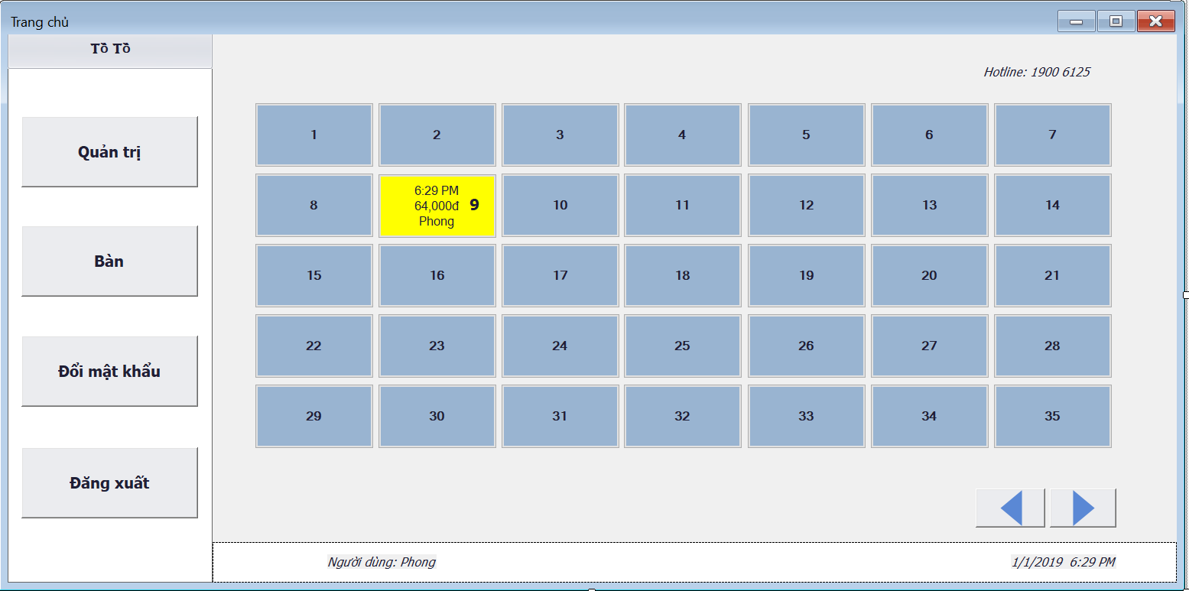

**Giao diện 3: Đổi mật khẩu**

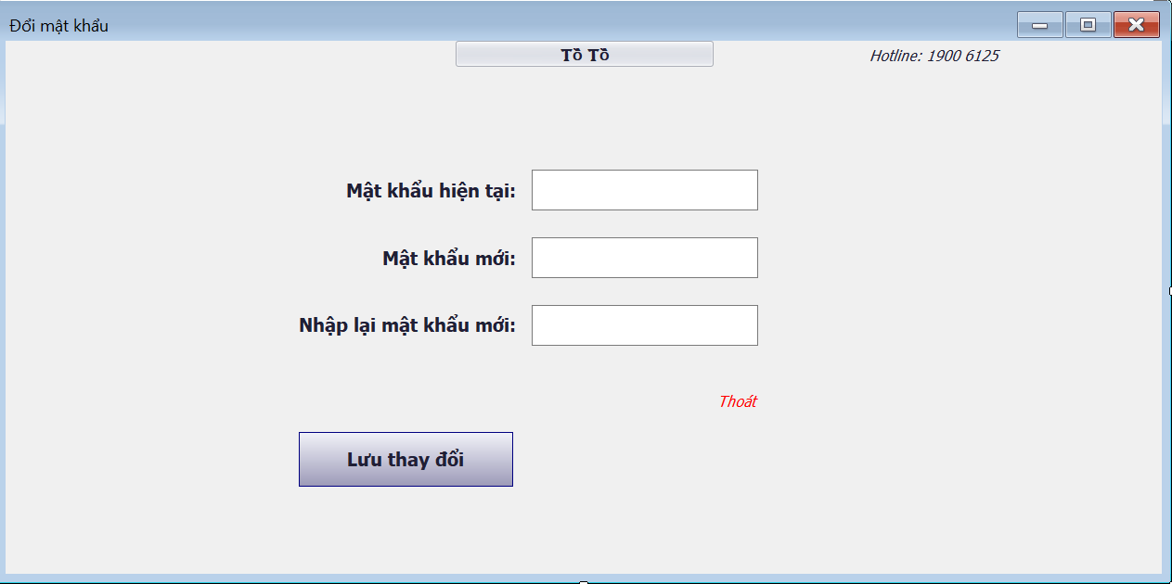

**Giao diện 4: Nghiệp vụ bàn**

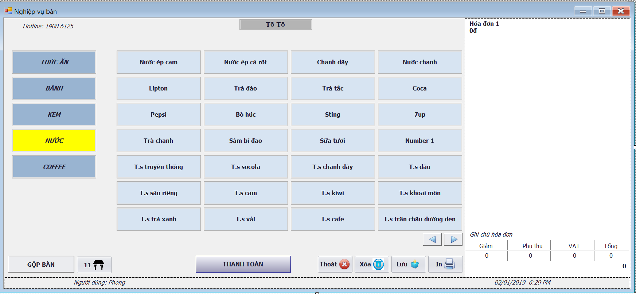

**Giao diện 5: Quản lý hóa đơn**

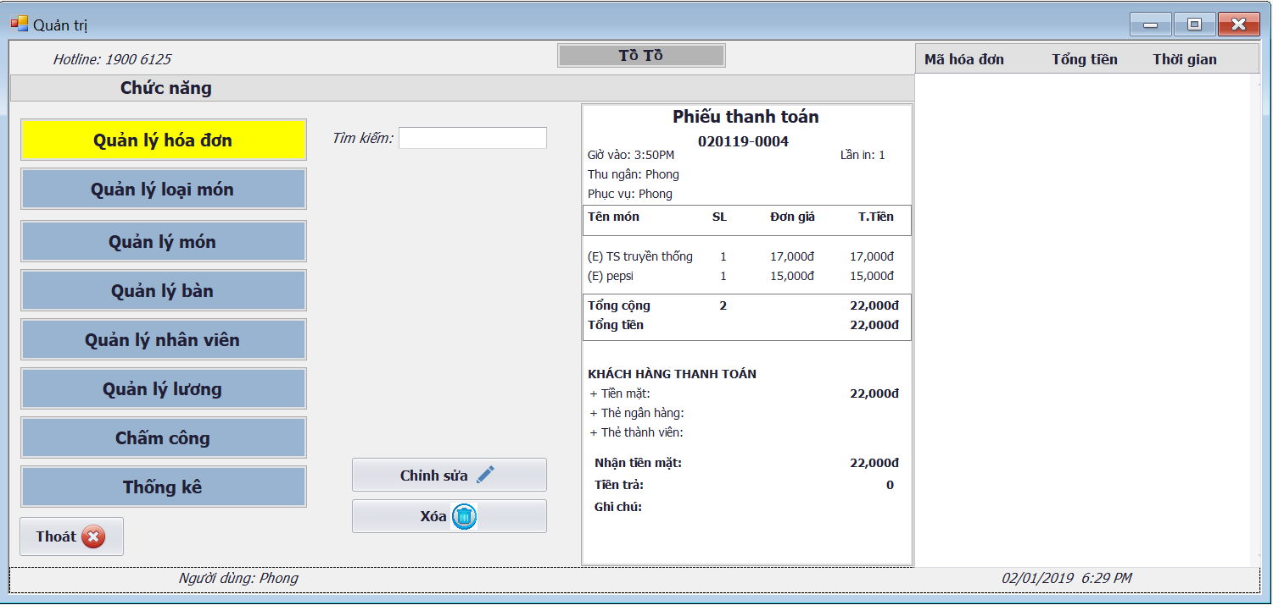

**Giao diện 6: Quản loại món**

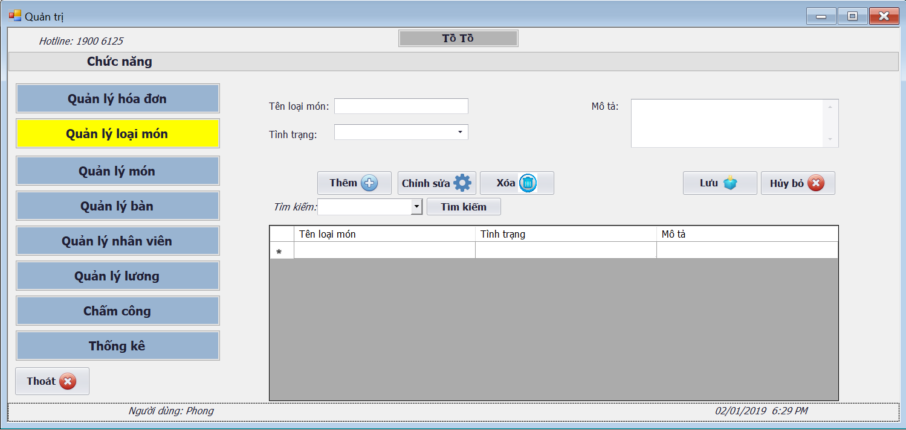

**Giao diện 7: Quản lý món**

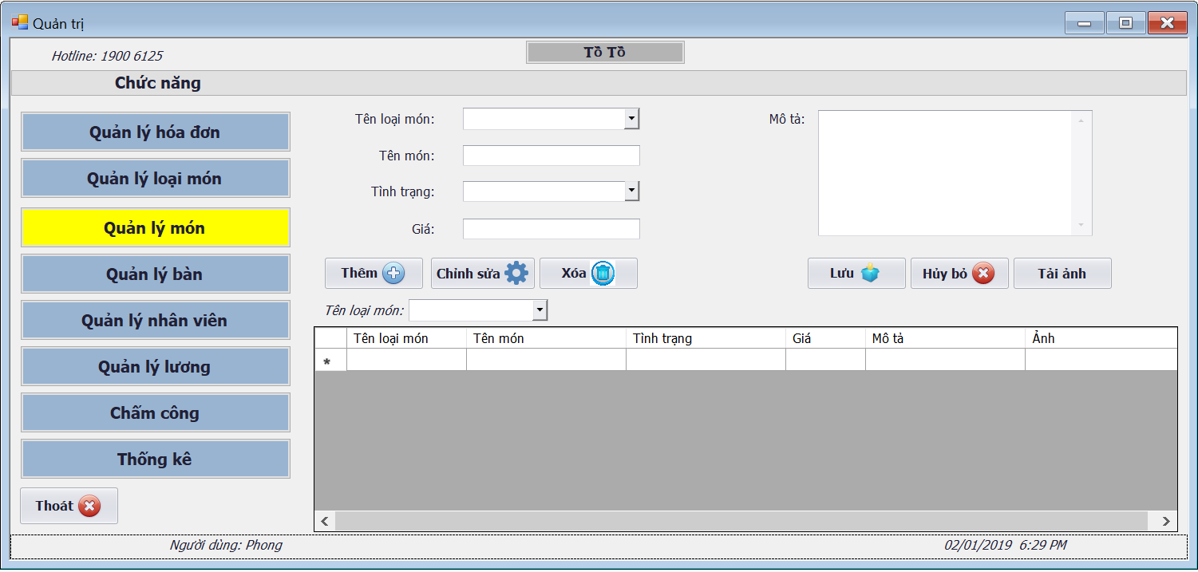

**Giao diện 8: Quản lý bàn**

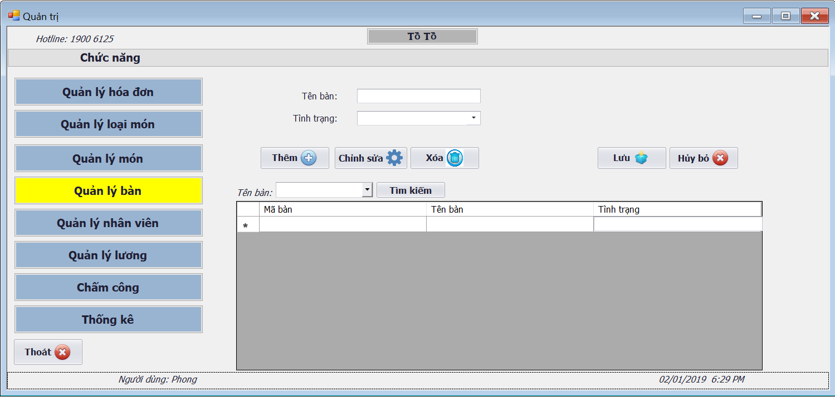

**Giao diện 9: Quản lý nhân viên**

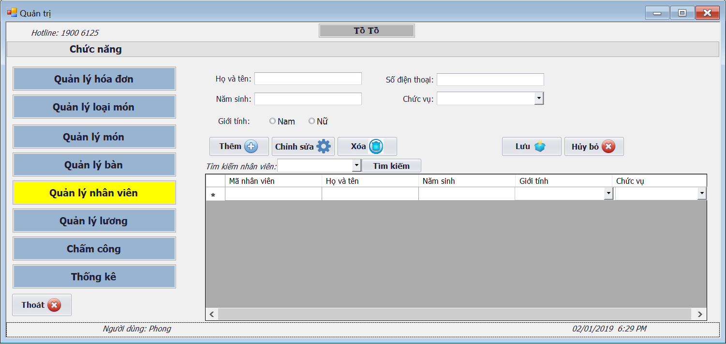

**Giao diện 10: Chấm công**

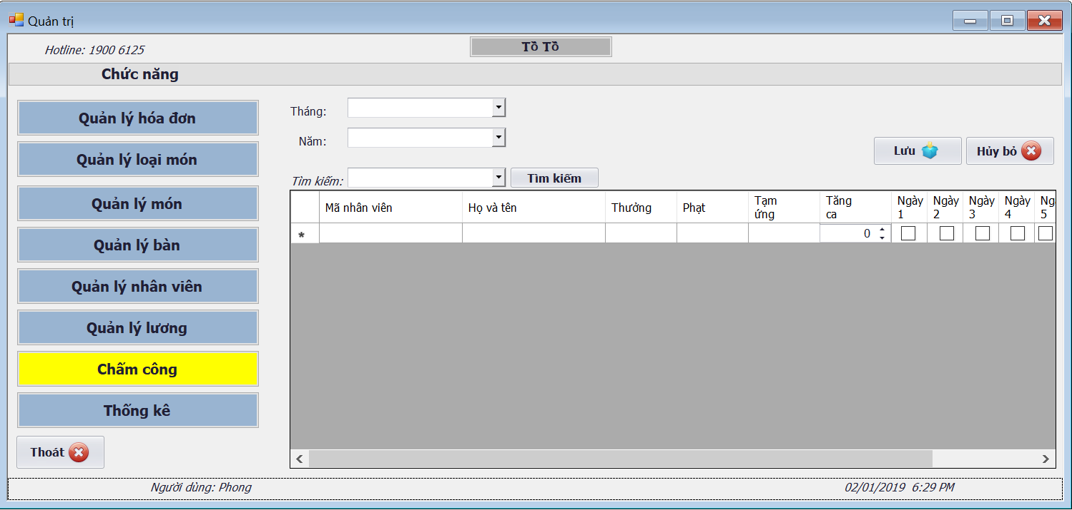

**Giao diện 11: Quản lý lương**

**Giao diện 11.1: Quản lý Chức vụ - Hệ số lương**

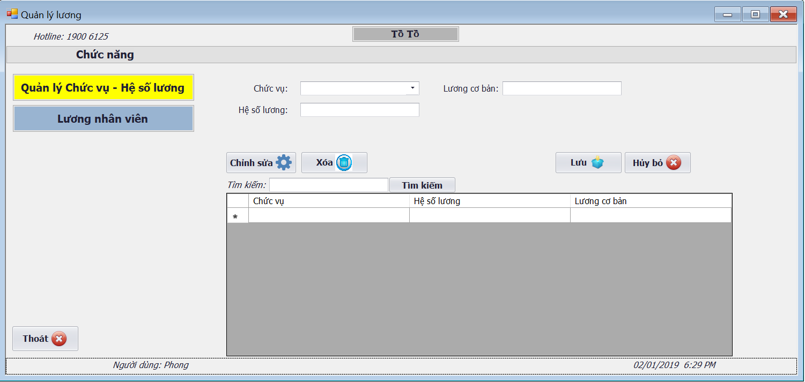

**Giao diện 11.2: Lương nhân viên**

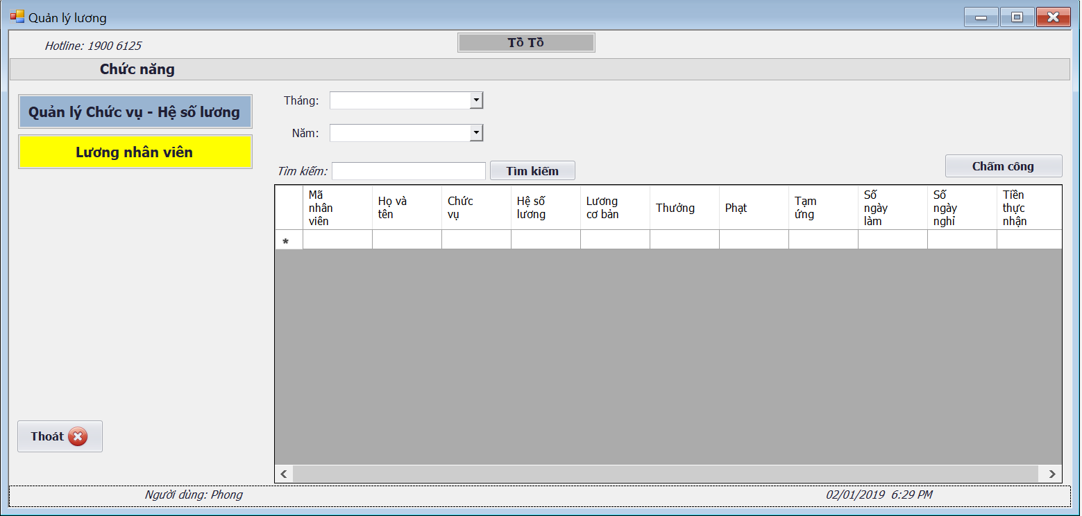

**Giao diện 12: Chỉnh sửa nhân viên**

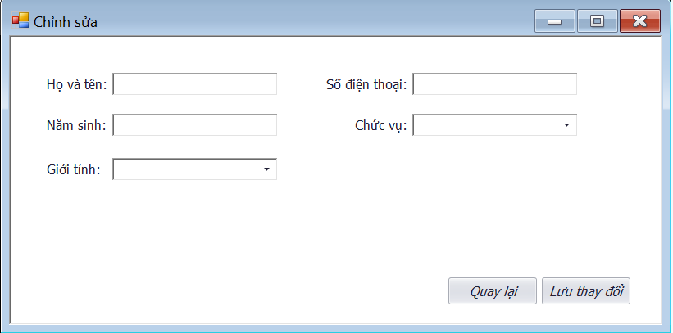

**Giao diện 13: Chỉnh sửa bàn**

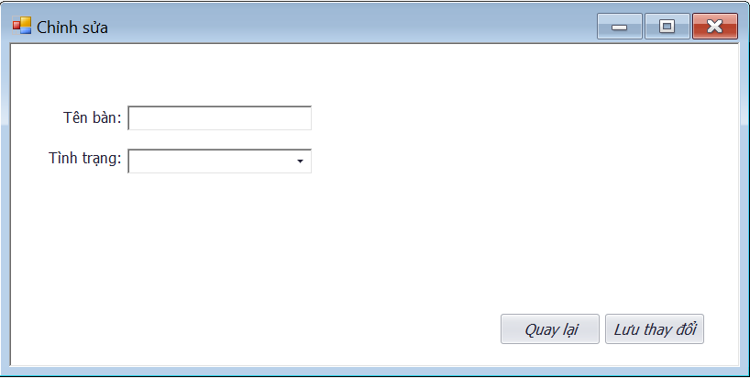

**Giao diện 14: Chỉnh sửa món**

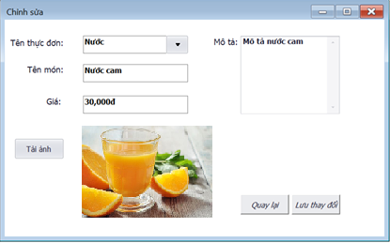

**Giao diện 15: Chỉnh sửa chức vụ**

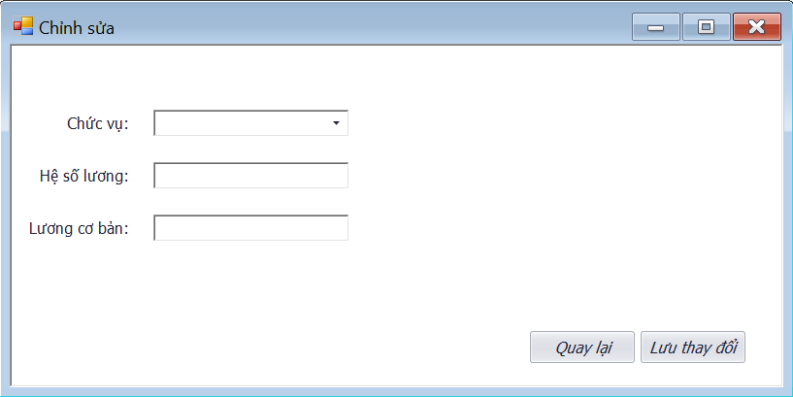

1. Phân công công việc

